
جامعة ميدأوشن
كلية الإدارة
تخصص ماجستير إدارة صحية

دور سلاسل الإمداد الصحي في تعزيز رضا المرضى وجودة الخدمات الصحية: مراجعة منهجية موجهة نحو المنطقة الغربية بالمملكة العربية السعودية

إعداد الطالب/
أفنان اشرف العسيري

الرقم الجامعي/
252000511

إشراف/
أد.الفيصل عبدالحميد محمد
أد.فايز علي جراد

العام الدراسي
2026



إهداء
﴿وَآخِرُ دَعْوَاهُمْ أَنِ الْحَمْدُ لِلَّهِ رَبِّ الْعَالَمِينَ﴾
الحمدُللهِ حبًّا وشكرًا وامتنانًا، ما كنتُ لأفعل لولا فضلُ الله، فالحمدُللهِ دائمًا وأبدًا.
إلى من غاب عنا، ولا تزال دعواتُه الطاهرةُ تحفُّنا، وحكمتُه تُرشدنا وتُمهد لنا الطريق، إلى من كنتُ أتوقُ لفرحته بي، إلى الذي كان يشاركني أحلامي، وشاء الله أن تكتمل بدونه، أبي الغالي ـ رحمه الله ـ.
إلى من كانت الداعمةَ الأولى والأبدية، ملاكي الطاهر، من كان وجودُها يمدّني بالسعي دون ملل، ملاذي الغالي وملجئي وأماني، من كان دعاؤها سرَّ توفيقي، أمي الحبيبة ـ حفظها الله ـ.
إلى قدوتي وأمي الثانية، من راهنت على نجاحي ووقفت خلفي مثل ظلي، أختي غفران الغالية.
إلى كتفي وسندي الثابت الذي لا يميل، من شددتُ به عضدي، أخي سلطان ـ حفظه الله ـ.
إلى نجمة حياتي التي أضاءت بمحبتها عتمة أيامي، صديقتي الأولى والأبدية، أختي الصغرى وجدان.
إلى نفسي، ابنةَ أبيها القوية، صاحبةَ الإرادة العظيمة، التي لم ترضَ بهيِّنٍ ولم تركن إلى ليِّن، التي أبت الاستسلام رغم طول الطريق ومشقته، وكانت أهلًا لكل تلك المرحلة.
لكل من كان عونًا وسندًا في هذا الطريق، للأصدقاء الأوفياء ورفقاء السنين، أهديكم هذا الإنجاز وثمرة نجاحي التي طالما تمنيتُها.
وختامًا، يا من جعل الحمد خاتمةَ النعم، ها أنا أختم ما مررتُ به بفخرٍ ونجاح، والحمدُ لله من قبلُ ومن بعدُ، راجيةً من الله تعالى أن ينفعني بما علّمني، وأن يعلّمني ما أجهل، ويجعله حُجّةً لي لا عليّ.
الحمدُلله، الحمدُلله، الحمدُلله، حمدًا يليق بجلاله.

شكر وتقدير
الحمد لله الذي بنعمته تتمّ الصالحات، وبعونه وتوفيقه أنجزت هذا العمل المتواضع.
أتقدم بخالص الشكر وعظيم الامتنان لاسأتذتي الافاضل د. الفيصل عبد الحميد، د. فايز جراد، اللذان كان لدعمهما العلمي، وتوجيهاتهم السديدة، وملاحظاتهم القيمة، الأثر الأكبر في إنجاز هذه الرسالة. لقد كان مثالاً يُحتذى به في العلم والأخلاق والتفاني.
كما أتوجه بالشكر الجزيل لأعضاء لجنة المناقشة الكرام على وقتهم وجهدهم وملاحظاتهم البنّاءة التي أثرت هذا العمل.
ولا يفوتني أن أعبرّ عن تقديري العميق لكل من ساندني ووقف إلى جانبي خلال فترة إعداد
الرسالة، من أسرتي وأصدقائي وزملائي، وخاصة أمي الغالية التي كان لدعائها
ودعمها المعنوي والمادي بالغ الأثر في وصولي إلى هذه المرحلة.
لكم جميعًا، كل الشكر والتقدير والامتنان.

فهرس المحتويات

إهداء 3
شكر وتقدير 4
قائمة الجداول 7
فهرس الأشكال 9
المستخلص 10
الفصل الأول 11
المقدمة 12
مشكلة الدراسة 12
أهمية الدراسة 14
أهداف الدراسة 14
تساؤلات الدراسة 16
فرضيات الدراسة 16
النظرية العلمية المتبعة لإعداد البحث 17
الفصل الثاني 19
الدراسات السابقة 19
المقدمة 20
المتغير التابع والمستقل 22
الدراسات السابقة 24
الإطار النظري للدراسة 27
الفصل الثالث 31
منهجية الدراسة 31
المقدمة 32
مجتمع البحث 34
المنهجية وطرق البحث 35
أدوات الدراسة 36
خطوات جمع البيانات 37
حدود البحث 39
الفصل الرابع 40
نتائج الدراسة 40
المقدمة 41
تحليل البيانات 43
المناقشة 82
الخاتمة 84
التوصيات 86
المراجع 88
الملاحق 91
Abstract 96

قائمة الجداول
جدول 1 : التحليلات الإحصائية 45
جدول 2 : التحليل الإحصائي لعمر المشاركين في التجربة 46
جدول 3 : التحليل الإحصائي لجنس المشاركين في التجربة 47
جدول 4 : التحليل الإحصائي للدرجة العلمية 49
جدول 5 : التحليل الإحصائي لتوفير الأدوية والمستلزمات الطبية بشكل مستمر دون انقطاع 50
جدول 6 : التحليل الإحصائي لمساهمة كفاءة إدارة المخزون في تقليل نقص الأدوية 52
جدول 7 : التحليل الإحصائي لمراقبة مستويات المخزون الطبي بشكل دوري ومنظم 53
جدول 8 : التحليل الإحصائي لمساعدة التخطيط الجيد للمخزون في تحسين جودة الخدمة الصحية 55
جدول 9 : التحليل الإحصائي لعمليات توريد المستلزمات الطبية بسرعة وكفاءة 56
جدول 10 : التحليل الإحصائي لاستجابة إدارة الإمداد الصحي بسرعة للاحتياجات الطارئة 58
جدول 11 : التحليل الإحصائي لمساهمة التنسيق الجيد مع الموردين في تقليل زمن الانتظار 59
جدول 12 : التحليل الإحصائي لأداء سرعة التوزيع الداخلي إلى تحسين تجربة المرضى 61
جدول 13 : التحليل الإحصائي لاعتماد المنشأة الصحية على نظم معلومات متكاملة لإدارة الإمدادات 62
جدول 14 : التحليل الإحصائي لمساهمة الأنظمة الإلكترونية في تتبع حركة الأدوية والمستلزمات 64
جدول 15 : التحليل الإحصائي لتسهيل تبادل المعلومات بين الأقسام المختلفة تحسين كفاءة العمل 65
جدول 16 : التحليل الإحصائي لمساعدة البيانات الدقيقة في اتخاذ قرارات أفضل تتعلق بالإمداد 66
جدول 17 : التحليل الإحصائي لانعكاس توفر المستلزمات الطبية إيجابًا على رضا المرضى 68
جدول 18 : التحليل الإحصائي لتحسُّن جودة الخدمات الصحية عند انتظام سلاسل الإمداد 69
جدول 19 : التحليل الإحصائي لقلة زمن انتظار المرضى نتيجة كفاءة الإمدادات الصحية 71
جدول 20 : التحليل الإحصائي لمساهمة انتظام الإمدادات في رفع مستوى الثقة بالخدمات الصحية 72
جدول 21 : التحليل الإحصائي لرؤية أن كفاءة سلسلة الإمداد الصحي عنصر أساسي في تحسين رضا المرضى وجودة الخدمات الصحية 74
جدول 22 : ملخص التحليلات الإحصائية 75
جدول 23 : اختبار الثبات والموثوقية 75
جدول 24 : اختبار كاي اسكوير للعلاقة بين رضا المرضى وجودة الخدمات الصحية وكفاءة إدارة المخزون الطبي 76
جدول 25 : اختبار كاي اسكوير للعلاقة بين رضا المرضى وجودة الخدمات الصحية وسرعة واستجابة التوريد والتوزيع 78
جدول 26 : اختبار كاي اسكوير للعلاقة بين رضا المرضى وجودة الخدمات الصحية وتكامل نظم المعلومات في سلسلة الإمداد الصحي 79
جدول 27 : اختبار التباين الأحادي 81
جدول 28 : ملخص نموذج معامل بايز 81

فهرس الأشكال
شكل توضيحي 1: الإطار النظري للدراسة 28
شكل توضيحي 1 : التمثيل البياني لعمر المشاركين في التجربة 47
شكل توضيحي 2 : التمثيل البياني لجنس المشاركين في التجربة 48
شكل توضيحي 3 : التمثيل البياني للدرجة العلمية 49
شكل توضيحي 4 : التمثيل البياني لتوفير الأدوية والمستلزمات الطبية بشكل مستمر دون انقطاع 51
شكل توضيحي 5 : التمثيل البياني لمساهمة كفاءة إدارة المخزون في تقليل نقص الأدوية 52
شكل توضيحي 6 : التمثيل البياني لمراقبة مستويات المخزون الطبي بشكل دوري ومنظم 54
شكل توضيحي 7 : التمثيل البياني لمساعدة التخطيط الجيد للمخزون في تحسين جودة الخدمة الصحية 55
شكل توضيحي 8 : التمثيل البياني لعمليات توريد المستلزمات الطبية بسرعة وكفاءة 57
شكل توضيحي 9 : التمثيل البياني لاستجابة إدارة الإمداد الصحي بسرعة للاحتياجات الطارئة 58
شكل توضيحي 10 : التمثيل البياني لمساهمة التنسيق الجيد مع الموردين في تقليل زمن الانتظار 60
شكل توضيحي 11 : التمثيل البياني لأداء سرعة التوزيع الداخلي إلى تحسين تجربة المرضى 61
شكل توضيحي 12 : التمثيل البياني لاعتماد المنشأة الصحية على نظم معلومات متكاملة لإدارة الإمدادات 63
شكل توضيحي 13 : التمثيل البياني لمساهمة الأنظمة الإلكترونية في تتبع حركة الأدوية والمستلزمات 64
شكل توضيحي 14 : التمثيل البياني لتسهيل تبادل المعلومات بين الأقسام المختلفة تحسين كفاءة العمل 65
شكل توضيحي 15 : التمثيل البياني لمساعدة البيانات الدقيقة في اتخاذ قرارات أفضل تتعلق بالإمداد 67
شكل توضيحي 16 : التمثيل البياني لانعكاس توفر المستلزمات الطبية إيجابًا على رضا المرضى 68
شكل توضيحي 17 : التمثيل البياني لتحسُّن جودة الخدمات الصحية عند انتظام سلاسل الإمداد 70
شكل توضيحي 18 : التمثيل البياني لقلة زمن انتظار المرضى نتيجة كفاءة الإمدادات الصحية 71
شكل توضيحي 19 : التمثيل البياني لمساهمة انتظام الإمدادات في رفع مستوى الثقة بالخدمات الصحية 73
شكل توضيحي 20 : التمثيل البياني لرؤية أن كفاءة سلسلة الإمداد الصحي عنصر أساسي في تحسين رضا المرضى وجودة الخدمات الصحية 74
شكل توضيحي 21 : المقاييس المتماثلة لتحليل الجداول المتقاطعة للعلاقة بين رضا المرضى وجودة الخدمات الصحية وكفاءة إدارة المخزون الطبي 77
شكل توضيحي 22 : المقاييس المتماثلة لتحليل الجداول المتقاطعة للعلاقة بين رضا المرضى وجودة الخدمات الصحية وسرعة واستجابة التوريد والتوزيع 78
شكل توضيحي 23 : المقاييس المتماثلة لتحليل الجداول المتقاطعة للعلاقة بين رضا المرضى وجودة الخدمات الصحية وتكامل نظم المعلومات في سلسلة الإمداد الصحي 80

المستخلص
تهدف هذه الدراسة إلى استكشاف دور سلاسل الإمداد الصحي في تعزيز رضا المرضى ورفع جودة الخدمات الصحية في المنطقة الغربية من المملكة العربية السعودية. اعتمدت الدراسة المنهجية الكمية لجمع البيانات وتحليلها، حيث تمثل حجم العينة في 273 مشاركًا من مختلف المستشفيات والمراكز الصحية بالمنطقة، مع مراعاة التنوع بين المؤسسات من حيث الحجم والخدمات المقدمة. أظهرت النتائج أن كفاءة إدارة المخزون الطبي، وسرعة واستجابة التوريد والتوزيع، وتكامل نظم المعلومات في سلسلة الإمداد الصحي، لها أثر إيجابي مباشر على رضا المرضى وجودة الخدمات الصحية. كما أظهرت النتائج أن المؤسسات التي تعتمد على نظم معلومات متكاملة وتعمل على تحسين سرعة التوريد وإدارة المخزون تحقق مستويات أعلى من رضا المرضى وجودة الخدمات مقارنة بالمنشآت الأخرى. بناءً على هذه النتائج، توصي الدراسة بضرورة تعزيز كفاءة إدارة المخزون، تطوير آليات التوريد والتوزيع، وتكامل نظم المعلومات داخل المؤسسات الصحية، بالإضافة إلى اعتماد سياسات تشغيلية مستدامة لتحسين أداء سلسلة الإمداد الصحي وضمان رضا المرضى على المدى الطويل.
الكلمات المفتاحية: سلاسل الإمداد الصحي، رضا المرضى، جودة الخدمات الصحية، إدارة المخزون الطبي، التوريد والتوزيع، نظم المعلومات الصحية، المنطقة الغربية.

الفصل الأول

المقدمة
شهد القطاع الصحي خلال العقود الأخيرة تحولات جذرية في أساليب تقديم الخدمات، مدفوعةً بتنامي توقعات المرضى، واتساع نطاق التحديات التشغيلية، وتزايد الحاجة إلى كفاءة استخدام الموارد. وفي هذا السياق، برز مفهوم سلاسل الإمداد الصحي بوصفه أحد المرتكزات الحيوية التي تسهم في تحسين جودة الخدمات الصحية وضمان استمراريتها. فإدارة الإمدادات الطبية، والأجهزة، والأدوية، والخدمات اللوجستية المرتبطة بها لم تعد مجرد نشاط تشغيلي داعم، بل أصبحت عاملًا استراتيجيًا يمسّ مباشرةً تجربة المريض، ودرجة رضاه، وسلامته، وجودة الرعاية المقدمة له. وتُظهر الأدلة المتنامية أن الاضطرابات في الإمداد أو سوء التخطيط يمكن أن ينعكسا سلبًا على سير العمليات السريرية، مما يؤدي إلى تأخير العلاج، أو ضعف الكفاءة التشغيلية، أو ازدياد معدلات الأخطاء الطبية (Al-Assaf، 2024).
وتواجه المنطقة الغربية في المملكة العربية السعودية، بحكم ما تضمه من مراكز حضرية كبرى ومدن ذات كثافة سكانية متزايدة، إضافة إلى خصوصية احتضانها لموقعين دينيين عالميين (مكة المكرمة والمدينة المنورة)، متطلبات صحية فريدة تفرض مستوى عالٍ من الجاهزية والمرونة في سلاسل الإمداد الصحي. فالتقلبات الموسمية المرتبطة بأعداد الحجاج والمعتمرين، إلى جانب النمو السكاني والحراك الاقتصادي المتسارع، كلها عوامل ترفع من حجم الضغوط على منظومة الإمداد الصحي وتستدعي تبني نماذج تشغيل أكثر كفاءة وابتكارًا. ومن ثم، تبرز الحاجة إلى فهم أعمق لكيفية إدارة سلاسل الإمداد الصحي في هذه المنطقة، ومدى تأثيرها على جودة الخدمات ورضا المرضى، والوقوف على التحديات التي تواجهها والفرص المتاحة لتعزيزها (Dasaklis، 2024).
وتأتي مراجعة الأدبيات المنهجية لهذه الدراسة استجابةً لهذه الحاجة، إذ توفر إطارًا تحليليًا لتجميع المعارف العلمية المتوافرة حول ممارسات الإمداد الصحي ودورها في تحسين الأداء الصحي. كما تهدف إلى صياغة منظور شامل يربط بين كفاءة الإمداد وجودة الرعاية، من خلال تحليل الدراسات المحلية والإقليمية والدولية ذات الصلة، واستكشاف مدى توافقها مع السياق التشغيلي والمؤسسي في المنطقة الغربية من المملكة. ومن المتوقع أن تسهم هذه المراجعة في الكشف عن فجوات البحث الحالية، واقتراح مسارات تطوير مستقبلية، وربط الممارسات المثلى العالمية باحتياجات النظام الصحي السعودي، بما يعزز من قدرة مقدمي الخدمات على تحقيق رضا المرضى ورفع مستوى الجودة الشاملة (Mumtaz، 2023).
إن تسليط الضوء على سلاسل الإمداد الصحي كعنصر استراتيجي يعكس الاتجاه الدولي المتنامي نحو تحسين الأنظمة الصحية من خلال تعزيز الكفاءة، وتقليل الهدر، وضمان توافر الموارد اللازمة في الوقت والمكان المناسبين. ومن هذا المنطلق، تسعى هذه الدراسة إلى تقديم مدخل علمي راسخ يدعم صناع القرار والباحثين في تبني سياسات وإجراءات مبنية على الأدلة لتحسين الأداء الصحي في المنطقة الغربية، بما يتماشى مع مستهدفات رؤية المملكة 2030 التي تؤكد أهمية رفع كفاءة الرعاية الصحية وضمان جودة الحياة وتعزيز استدامة القطاع (Bocean، 2025).

مشكلة الدراسة
على الرغم من التطور المتسارع الذي يشهده القطاع الصحي في المملكة العربية السعودية، ولا سيما في المنطقة الغربية، إلا أن إدارة سلاسل الإمداد الصحي ما تزال تواجه عددًا من التحديات التي قد تؤثر سلبًا في جودة الخدمات الصحية ورضا المرضى. وتتمثل المشكلة الرئيسة للدراسة في وجود فجوة واضحة بين متطلبات تقديم رعاية صحية ذات جودة عالية وبين قدرة منظومة الإمداد الصحي على توفير الاحتياجات الطبية واللوجستية بكفاءة وموثوقية وفي الوقت المناسب. فعلى الرغم من الاستثمارات الكبيرة والجهود المبذولة لتحسين البنية التحتية الصحية، إلا أن العديد من المرافق الصحية لا تزال تعاني من تذبذب مستويات التوفر الدوائي، ونقص بعض المستلزمات الطبية الحيوية، وطول دورات التوريد، وضعف التكامل بين الجهات المعنية بعمليات الشراء والتوزيع والتخزين. وينعكس هذا الاختلال في سلاسل الإمداد بصورة مباشرة على قدرة مقدمي الرعاية على تقديم خدمات متسقة وفعّالة، وعلى تجربة المريض ورضاه عن الخدمة (حسن، 2025).
وينتج عن المشكلة الرئيسة عدد من المشكلات المترتبة التي تؤثر على الأداء الصحي العام في المنطقة الغربية، من أبرزها:
- انخفاض مستوى جودة الرعاية الصحية نتيجة تأخر تقديم الخدمات أو اضطرار الطواقم الطبية لاستخدام بدائل أقل ملاءمة بسبب عدم توافر الموارد المطلوبة.
- ارتفاع معدلات عدم رضا المرضى بسبب تأخر العمليات العلاجية، أو إلغاء بعض الجراحات المجدولة، أو نقص الأدوية الأساسية، مما ينعكس سلبًا على ثقة المرضى في النظام الصحي.
- هدر الموارد المالية والبشرية نتيجة سوء التخطيط وضعف الرقابة على المخزون وتكرار الشراء الطارئ بتكاليف أعلى.
- انخفاض كفاءة التشغيل بسبب عدم وجود أنظمة معلومات متكاملة لدعم اتخاذ القرار في مراحل الشراء والتوزيع والتخزين.
- تأثر سلامة المرضى في بعض الحالات الحرجة التي تتطلب توفر مستلزمات طبية عالية الحساسية في الوقت المناسب، حيث قد يؤدي نقص الإمدادات إلى مخاطر سريرية إضافية (Saleh، 2025).
وبناءً على المشكلة الرئيسة للدراسة، يبرز السؤال الرئيسي الذي تسعى هذه المراجعة المنهجية للإجابة عنه، وهو: ما دور سلاسل الإمداد الصحي في تعزيز رضا المرضى وجودة الخدمات الصحية في المنطقة الغربية بالمملكة العربية السعودية؟

أهمية الدراسة
- الأهمية العلمية
تنبع الأهمية العلمية لهذه الدراسة من كونها تسلط الضوء على موضوع متعدد الأبعاد يجمع بين مفاهيم الإدارة الصحية، وسلاسل الإمداد، وجودة الرعاية، وتجربة المريض، وهي مجالات عادة ما تُدرَس بصورة منفصلة في الأدبيات العلمية. وتأتي هذه المراجعة المنهجية لتسد فجوة واضحة في البحوث العربية والسعودية على وجه الخصوص، إذ إن الدراسات التي تناولت سلاسل الإمداد الصحي في المملكة تركز غالبًا على الجوانب التشغيلية أو المالية، بينما تندر الدراسات التي تربط بين كفاءة الإمداد ورضا المرضى وجودة الخدمات الصحية في سياق منهجي متكامل. كما تُقدّم الدراسة إضافة نوعية من خلال توجيهها نحو المنطقة الغربية، التي تمتاز بخصائص ديموغرافية وتشغيلية استثنائية نتيجة زيادة الطلب الموسمي على الخدمات الصحية خلال موسمي الحج والعمرة، مما يجعل النتائج المستخلصة ذات قيمة علمية خاصة يمكن البناء عليها في الأبحاث المستقبلية. وتساهم هذه الدراسة كذلك في تجميع وتحليل الأدبيات المتوافرة باستخدام منهجية علمية دقيقة، ما يساعد في تطوير إطار نظري أكثر شمولية لفهم العلاقة بين مكونات الإمداد الصحي ومخرجات الرعاية الصحية، ويهيئ الفرصة لإعادة صياغة أسئلة بحثية جديدة وتعزيز الإنتاج العلمي في هذا المجال الناشئ (Eissa، 2025).
- الأهمية العملية
أما من الناحية العملية، فإن لهذه الدراسة أهمية بارزة لصانعي القرار الصحي، ولإدارات المستشفيات، وللمهنيين العاملين في المجال اللوجستي والإمدادات الطبية. ففهم الدور الذي تلعبه سلاسل الإمداد الصحية في تحسين جودة الخدمات ورفع رضا المرضى يساهم في توجيه السياسات الصحية نحو تحسين الكفاءة التشغيلية وتقليل الهدر وتعزيز موثوقية توافر الموارد. كما توفر نتائج هذه الدراسة أساسًا يمكن أن تستند إليه المؤسسات الصحية في المنطقة الغربية لتطوير خطط استراتيجية تتوافق مع مستهدفات رؤية المملكة 2030 التي تؤكد على رفع كفاءة الإنفاق وتحسين جودة الرعاية وتعزيز تجربة المريض. وقد تُمكّن التوصيات المتوقعة من تحسين التكامل بين الجهات المسؤولة عن الشراء والتخزين والتوزيع، والاعتماد على الأنظمة الرقمية الحديثة، وبناء قدرات بشرية متخصصة في إدارة الإمدادات، مما ينعكس بشكل مباشر على سرعة تقديم الخدمات وعلى تقليل الأخطاء وتعزيز سلامة المرضى. إضافة إلى ذلك، تقدم الدراسة رؤية عملية تساعد في دعم قرارات الاستثمار في البنية التحتية اللوجستية الصحية، وتمكين المستشفيات من تحسين جاهزيتها التشغيلية خلال المواسم ذات الضغط المرتفع، وبالتالي رفع مستوى الرضا العام وتحقيق نتائج صحية أفضل للمجتمع (Beldek، 2019).

أهداف الدراسة
الهدف الرئيسي:
- تسعى هذه الدراسة إلى تحليل دور سلاسل الإمداد الصحي في تعزيز رضا المرضى وجودة الخدمات الصحية في المنطقة الغربية بالمملكة العربية السعودية من خلال مراجعة منهجية شاملة للأدبيات العلمية ذات الصلة.
الأهداف الفرعية:
- تحديد مدى كفاءة مكونات سلاسل الإمداد الصحي (الشراء، التخزين، التوزيع، إدارة المخزون، والخدمات اللوجستية) في المؤسسات الصحية بالمنطقة الغربية.
- تحليل العلاقة بين فعالية سلاسل الإمداد وجودة الرعاية الصحية، بما يشمل أثر الإمدادات على مؤشرات الجودة التشغيلية والسريرية.
- استكشاف أثر أداء الإمداد الصحي على رضا المرضى من حيث توفر الأدوية والمستلزمات الطبية، وسرعة تقديم الخدمات، وانتظامها.
- تحديد أبرز التحديات والاختلالات التي تواجه منظومة الإمداد الصحي في المنطقة الغربية، سواء كانت تنظيمية أو تشغيلية أو تقنية.
- استخلاص أفضل الممارسات والتوصيات التي يمكن أن تسهم في تطوير سلاسل الإمداد الصحي بما يدعم تحسين جودة الخدمات ورفع رضا المرضى في المنطقة.

تساؤلات الدراسة
السؤال الرئيسي للدراسة:
- ما دور سلاسل الإمداد الصحي في تعزيز رضا المرضى وجودة الخدمات الصحية في المنطقة الغربية بالمملكة العربية السعودية؟
الأسئلة الفرعية:
- إلى أي مدى تتمتع سلاسل الإمداد الصحي في المنطقة الغربية بالكفاءة في مراحلها الأساسية مثل الشراء والتخزين والتوزيع وإدارة المخزون؟
- كيف تؤثر فعالية منظومة الإمداد الصحي على مؤشرات جودة الخدمات الصحية المقدمة في المؤسسات الصحية بالمنطقة الغربية؟
- ما طبيعة العلاقة بين أداء الإمداد الصحي ورضا المرضى فيما يتعلق بتوفر الأدوية والمستلزمات وسرعة تقديم الخدمة؟
- ما أبرز التحديات التشغيلية والتنظيمية والتقنية التي تواجه منظومة الإمداد الصحي في المنطقة الغربية؟
- ما أهم الممارسات المثلى والتوصيات التي يمكن تبنيها لتحسين سلاسل الإمداد الصحي بما يعزز جودة الخدمات الصحية ورضا المرضى؟

فرضيات الدراسة
الفرضية الرئيسية للدراسة:
- تفترض هذه الدراسة أن تحسين كفاءة وفاعلية سلاسل الإمداد الصحي يسهم بشكل مباشر في تعزيز رضا المرضى ورفع جودة الخدمات الصحية في المنطقة الغربية بالمملكة العربية السعودية.
الفرضيات الفرعية:
- هناك علاقة موجبة ذات دلالة بين كفاءة عمليات الشراء والتوريد في المؤسسات الصحية بالمنطقة الغربية وجودة الخدمات الصحية المقدمة.
- تحسين إدارة المخزون الطبي يؤثر إيجابًا في تقليل التأخير في تقديم الخدمة وبالتالي رفع مستوى رضا المرضى.
- فاعلية نظم التخزين والتوزيع ترتبط ارتباطًا وثيقًا بـ استمرارية توفر الأدوية والمستلزمات الطبية في المنشآت الصحية.
- استخدام التقنيات الحديثة في إدارة سلاسل الإمداد الصحي يساهم في زيادة الكفاءة التشغيلية وتحسين النتائج الصحية المرتبطة بجودة الرعاية.
- معالجة التحديات التنظيمية واللوجستية في منظومة الإمداد الصحي يؤدي إلى تحسن ملموس في تجربة المرضى ورضاهم العام عن الخدمات الصحية.

النظرية العلمية المتبعة لإعداد البحث
تكتسب دراسة دور سلاسل الإمداد الصحي في تعزيز رضا المرضى وجودة الخدمات الصحية أهمية متزايدة في ظل التحديات التي تواجه القطاع الصحي في المملكة العربية السعودية، وخصوصًا في المنطقة الغربية. حيث يشكل توفر الموارد الطبية، وسلاسة عملية التوريد والتوزيع، وكفاءة إدارة المخزون عوامل أساسية في تحقيق جودة الرعاية الصحية ورضا المستفيدين. إن النظرية العلمية المعتمدة في هذه الدراسة ترتكز على فكرة أن الإدارة الفعالة لسلاسل الإمداد الصحي ليست مجرد عملية لوجستية، بل هي عنصر جوهري يربط بين الموارد المادية والبشرية والخدمات المقدمة للمريض. هذا الإطار النظري يعكس رؤية شاملة تربط بين الأداء الداخلي للمستشفيات ونتائج الرعاية الصحية، مما يبرز العلاقة المباشرة بين تحسين العمليات اللوجستية وجودة الخدمات الصحية ورضا المرضى.
- الإطار النظري للبحث
يعتمد الإطار النظري للدراسة على دمج مفاهيم أساسية من إدارة سلاسل الإمداد الصحي وإدارة الجودة في الخدمات الصحية. يركز البحث على أن سلاسل الإمداد الصحي تمثل شبكة مترابطة تشمل توريد الأدوية، والمستلزمات الطبية، والمعدات، إضافة إلى إدارة المخزون والتوزيع داخل المنشآت الصحية. وتشير النظرية العلمية إلى أن كل ضعف أو خلل في أي عنصر من عناصر هذه السلسلة يمكن أن يؤثر بشكل مباشر على جودة الرعاية المقدمة. ومن هنا ينبع الاهتمام بقياس جودة الخدمات الصحية من خلال مؤشرات موضوعية مثل سرعة تلبية الطلبات، تقليل الأخطاء، وضمان توفر الموارد الأساسية في الوقت المناسب، مع مراعاة تأثير ذلك على رضا المرضى كمقياس رئيسي لأداء النظام الصحي.

- المنهجية العلمية المعتمدة
اعتمدت الدراسة على المنهج التحليلي والمراجعة المنهجية للأدبيات والدراسات السابقة المتعلقة بسلاسل الإمداد الصحي وجودة الخدمات، مع توجيه التركيز نحو المنطقة الغربية بالمملكة العربية السعودية. تهدف هذه المنهجية إلى تجميع المعلومات المتعلقة بأفضل الممارسات العالمية والإقليمية، وتحليلها بشكل نقدي لتحديد الفجوات البحثية في السياق المحلي. يستخدم البحث أدوات علمية دقيقة لتحليل البيانات الثانوية، مثل تصنيف الدراسات حسب نوع الخدمة الصحية ومستوى سلسلة الإمداد، وتحليل محتوى الأدبيات لتقييم مدى تأثير كفاءة سلاسل الإمداد على جودة الرعاية ورضا المرضى. هذه المنهجية تمكن الباحث من الوصول إلى استنتاجات علمية قائمة على تحليل موضوعي، مع توفير توصيات قابلة للتطبيق العملي.
- النظرية العلمية الموجهة نحو التطبيق العملي
تستند الدراسة إلى نظريتين علميتين رئيسيتين تشكلان الأساس التحليلي للبحث، وهما نظرية الأنظمة ونظرية إدارة الجودة الشاملة. تنظر نظرية الأنظمة إلى المستشفى كوحدة متكاملة من العناصر المترابطة، حيث أي تحسين في عناصر سلسلة الإمداد ينعكس مباشرة على الأداء العام للمؤسسة وجودة الخدمات. أما نظرية إدارة الجودة الشاملة، فتؤكد أن رضا المرضى هو المقياس الأساسي لنجاح النظام الصحي، وأن تحسين سلسلة الإمداد يساهم في رفع مستوى الجودة من حيث سرعة الخدمة، دقة التوريد، وتقليل الأخطاء الطبية. من خلال دمج هاتين النظريتين، تقدم الدراسة تحليلًا علميًا يربط بين إدارة الموارد الصحية والنتائج العملية في تحسين تجربة المريض وجودة الرعاية.
- أهمية الدراسة
تكمن أهمية هذه الدراسة في تقديم قاعدة علمية متكاملة تدعم اتخاذ القرارات الاستراتيجية في القطاع الصحي، خصوصًا فيما يتعلق بتطوير سياسات إدارة الموارد وسلاسل الإمداد بما يعزز جودة الخدمات ورضا المرضى. كما يتيح التركيز على المنطقة الغربية من المملكة العربية السعودية فهم التحديات المحلية المرتبطة بالمسافات الجغرافية وتوزيع المستشفيات والمراكز الصحية، ما يجعل التوصيات العلمية قابلة للتطبيق العملي مباشرة في تحسين أداء النظام الصحي المحلي، وبالتالي المساهمة في رفع مستوى الرعاية الصحية بما يتوافق مع المعايير العالمية.

الفصل الثاني

الدراسات السابقة

المقدمة
يعد الفصل الثاني من هذه الدراسة مرحلة محورية تهدف إلى بناء قاعدة معرفية متينة تساعد على فهم أعمق للعوامل والآليات التي تؤثر على جودة الخدمات الصحية وتجربة المرضى في المؤسسات الصحية. يقدّم هذا الفصل عرضًا شاملاً للمعرفة المتوفرة في مجال إدارة سلاسل الإمداد الصحي، بما يعكس العلاقة بين تنظيم الموارد وعمليات التوريد وجودة الرعاية المقدمة، مع تسليط الضوء على كيفية توظيف هذه المعرفة لتطوير الأداء وتحسين النتائج العملية. ويهدف الفصل أيضًا إلى تقديم تصور شامل للمعايير العلمية والمفاهيم النظرية التي تمكن من تفسير الظواهر المتعلقة بكفاءة النظام الصحي ورضا المستفيدين، مما يوفر للقارئ أساسًا قويًا لفهم السياق الذي بُني عليه البحث.
يركز الفصل على دراسة وتفسير مختلف الآليات التي تعمل على تعزيز كفاءة الخدمات الصحية، بدءًا من التخطيط الاستراتيجي للموارد وصولًا إلى تنفيذ العمليات التشغيلية اليومية داخل المستشفيات والمراكز الصحية. من خلال هذه الدراسة المتعمقة، يمكن فهم كيفية تفاعل العوامل المختلفة التي تؤثر على جودة الخدمات، سواء كانت متعلقة بالبنية التحتية، أو العمليات اللوجستية، أو السياسات المؤسسية، أو الخبرات البشرية. يوفر هذا الفصل رؤية شاملة حول كيفية تحسين فعالية النظام الصحي من خلال إدارة الموارد بشكل متكامل، الأمر الذي ينعكس مباشرة على تحسين تجربة المرضى وضمان تقديم خدمات صحية تلبي احتياجاتهم وتوقعاتهم.
يقدم الفصل إطارًا تحليليًا يسمح بفهم التحديات والفرص المرتبطة بتطوير النظام الصحي المحلي، مع مراعاة الخصائص الجغرافية والاقتصادية والاجتماعية للمنطقة الغربية من المملكة العربية السعودية. إذ يمثل هذا التحليل خطوة أساسية لفهم الفجوات القائمة في تقديم الخدمات، وتحديد المجالات التي يمكن من خلالها تحسين الأداء وزيادة الكفاءة. كما يوضح الفصل أهمية الربط بين المعرفة النظرية والممارسة العملية، حيث يُمكّن هذا الربط الباحثين وصناع القرار من تقديم حلول مستندة إلى أدلة علمية قوية، مما يسهم في تعزيز جودة الرعاية الصحية ورضا المرضى بشكل مستدام.
يؤكد هذا الفصل على الدور الحيوي الذي تلعبه المعرفة العلمية في دعم عملية اتخاذ القرار داخل المؤسسات الصحية. فالفهم الدقيق للعلاقات بين مختلف عناصر النظام الصحي يُساعد في تحسين التخطيط للموارد، وتنظيم العمليات التشغيلية، وضمان وصول الخدمات الصحية إلى المستفيدين بشكل فعّال وفي الوقت المناسب. ويُبرز الفصل أن تحليل هذه العلاقات ليس مجرد نشاط أكاديمي، بل خطوة عملية أساسية تساعد على تصميم أنظمة أكثر كفاءة ومرونة، قادرة على مواجهة التحديات اليومية وضمان تقديم خدمات صحية عالية الجودة تلبي توقعات المرضى والمجتمع.
يمثل الفصل الثاني حلقة وصل بين الجانب النظري والتطبيقي للبحث، حيث يجمع بين عرض المعرفة العلمية وتحليلها بشكل نقدي لتوفير رؤية واضحة حول كيفية تحسين أداء النظام الصحي. كما يسلط الضوء على أهمية الدراسة في تقديم توصيات عملية قابلة للتطبيق في الواقع المحلي، بما يسهم في تعزيز مستوى جودة الخدمات الصحية ورفع رضا المرضى. ويأتي هذا الفصل ليؤكد على أن الفهم العميق للعوامل المؤثرة في تقديم الرعاية الصحية يمثل خطوة أساسية لبناء نظام صحي متكامل ومستدام، قادر على تلبية احتياجات المجتمع وتحقيق الأهداف الاستراتيجية للقطاع الصحي في المملكة.

المتغير التابع والمستقل
- المتغيرات التابعة للدراسة
تعتبر المتغيرات التابعة حجر الزاوية الذي يُقاس من خلاله أثر مختلف العوامل داخل النظام الصحي، حيث تمثل النتائج النهائية التي يسعى البحث إلى تفسيرها وفهمها. في هذا البحث، يشمل المتغير الرئيسي رضا المرضى وجودة الخدمات الصحية، وهو يعكس بشكل مباشر مستوى أداء النظام الصحي من وجهة نظر المستفيدين. يُعنى هذا المتغير بقياس مدى رضا المرضى عن الخدمات التي يتلقونها في المستشفيات والمراكز الصحية، بما في ذلك عوامل مثل سرعة الاستجابة لاحتياجاتهم، دقة الخدمات المقدمة، وسهولة الوصول إلى الرعاية. كما يُعكس مستوى جودة الخدمات الصحية قدرة المؤسسات على تقديم الرعاية وفق معايير دقيقة وفعّالة، مع الحرص على تقليل الأخطاء وضمان استمرارية توافر الموارد والخدمات الطبية.
إن التركيز على رضا المرضى وجودة الخدمات الصحية كمتغير تابع يعكس الرؤية الشاملة التي تقوم عليها الدراسة، والتي ترى أن أي تحسين في أداء سلاسل الإمداد الصحي يجب أن ينعكس مباشرة على تجربة المستفيد النهائي. فالمريض يُعد المؤشر الأكثر واقعية وموضوعية لقياس مدى فعالية النظام الصحي، حيث يمكن من خلال تقييم مستوى رضاه استنتاج قوة وكفاءة العمليات اللوجستية والإدارية التي تدعم تقديم الخدمات.
- المتغيرات المستقلة للدراسة
تتمثل المتغيرات المستقلة في مجموعة من العوامل المؤثرة على المتغير التابع، والتي تم اختيارها بناءً على الدراسات النظرية السابقة وأهميتها في تعزيز الأداء المؤسسي وجودة الخدمات.
- أولاً، كفاءة إدارة المخزون الطبي تمثل أحد العناصر الأساسية التي تحدد قدرة المؤسسة الصحية على تلبية احتياجات المرضى دون تأخير أو نقص في الموارد الحيوية. إدارة المخزون بكفاءة تتطلب تخطيطًا دقيقًا، متابعة مستمرة، وتحديثات دورية لضمان توافر الأدوية والمستلزمات الطبية في الوقت المناسب، مما يقلل من حالات نفاد الموارد ويعزز ثقة المرضى في جودة الخدمات المقدمة.
- ثانيًا، سرعة واستجابة التوريد والتوزيع تشكل عاملاً حيويًا في ضمان أن تصل الموارد الطبية إلى المستشفيات والمراكز الصحية بسرعة وكفاءة. تعكس هذه المتغيرات قدرة النظام على التعامل مع الطلبات الطارئة والمستجدة، وضمان عدم حدوث تأخير في تلبية احتياجات المرضى. كلما كانت عمليات التوريد أكثر سرعة ودقة، كلما زادت فاعلية تقديم الخدمة وتحسن مستوى رضا المرضى.
- ثالثًا، تكامل نظم المعلومات في سلسلة الإمداد الصحي يعد من أهم العوامل الحديثة في تحسين أداء المؤسسات الصحية، حيث يتيح تكامل البيانات والمعلومات بين مختلف أقسام سلسلة الإمداد اتخاذ قرارات أسرع وأكثر دقة، وتحسين التنسيق بين المخازن، وحدات التوزيع، وأقسام الخدمة. كما يسهم هذا التكامل في تقليل الأخطاء وتحسين القدرة على التنبؤ بالاحتياجات المستقبلية، مما يعزز جودة الخدمات ورضا المرضى بشكل ملحوظ.
العلاقة بين المتغيرات
تتسم العلاقة بين المتغيرات التابعة والمستقلة بطبيعتها الترابطية، حيث يُظهر البحث أن تحسين كفاءة إدارة المخزون الطبي، وتسريع عمليات التوريد والتوزيع، وتكامل نظم المعلومات يؤدي بشكل مباشر إلى تحسين رضا المرضى ورفع جودة الخدمات الصحية. فكل عنصر من المتغيرات المستقلة يُسهم في دعم المتغير التابع من خلال تعزيز موثوقية النظام الصحي وكفاءته التشغيلية. على سبيل المثال، إدارة المخزون بكفاءة تضمن توافر الأدوية والمستلزمات الأساسية، ما يقلل من حالات التأخير ويزيد ثقة المرضى. بالمثل، سرعة التوريد واستجابة النظام تضمن تقديم الخدمة في الوقت المناسب، بينما يتيح تكامل نظم المعلومات متابعة العمليات بدقة والتنبؤ بالاحتياجات المستقبلية، مما يدعم جودة الرعاية واستمراريتها.
إن هذه العلاقة تُبرز أهمية النظر إلى سلاسل الإمداد الصحي كوحدة متكاملة، حيث كل تحسين في العمليات الإدارية واللوجستية ينعكس مباشرة على النتائج الملموسة المتعلقة بالمستفيد النهائي. وبالتالي، يمكن القول إن المتغيرات المستقلة تعمل كعوامل تمكينية للمتغير التابع، بحيث أن أي تحسين فيها يسهم في تعزيز رضا المرضى وجودة الخدمات الصحية، مما يجعل هذه العلاقة أساسًا علميًا يمكن البناء عليه لتحسين السياسات والإجراءات داخل النظام الصحي.

الدراسات السابقة
تبحث دراسة (Alnahdi، 2025) في تأثير ممارسات إدارة سلسلة التوريد (SCMP) على رضا العملاء (CS) في قطاع الرعاية الصحية في المملكة العربية السعودية، مع التركيز على الشراكات الاستراتيجية مع الموردين، وتبادل المعلومات، وممارسات الإدارة الرشيقة الداخلية. باستخدام تصميم بحث كمي، جُمعت البيانات من 316 مشاركًا من مختلف مؤسسات الرعاية الصحية في المملكة العربية السعودية، وحُللت باستخدام تقنيات الارتباط والانحدار وتحليل التباين. كشفت النتائج عن وجود علاقة إيجابية مهمة بين ممارسات إدارة سلسلة التوريد (SCMP) ورضا العملاء، حيث برزت عوامل رئيسية مثل شراكات الموردين، وتبادل المعلومات، وممارسات الإدارة الرشيقة كمحددات حاسمة لرضا المرضى. تؤكد الدراسة على أهمية تعزيز ممارسات إدارة سلسلة التوريد (SCMP) لتحسين جودة الرعاية الصحية والكفاءة التشغيلية، مقدمةً رؤى عملية لمديري الرعاية الصحية وواضعي السياسات. من خلال تحسين إدارة المخزون، وتعزيز الشراكات مع الموردين، والالتزام بالمعايير الدولية، يمكن لمؤسسات الرعاية الصحية تحسين تقديم الخدمات، وخفض التكاليف، ومواءمة الأداء مع المعايير العالمية، مما يحقق في نهاية المطاف استدامة طويلة الأمد في نظام الرعاية الصحية في المملكة العربية السعودية. تُسهم هذه النتائج في تعزيز المعرفة النظرية والعملية، ومعالجة الثغرات الموجودة في الدراسات السابقة، مع تسليط الضوء على التحديات والفرص الفريدة في السياق السعودي.
تهدف دراسة (Ayadi، 2024) إلى التحقيق في أدوار تكامل سلسلة التوريد والابتكار في أداء سلسلة التوريد من خلال آلية الوساطة لسلسلة التوريد. تطور هذه الدراسة إطارًا نظريًا يعتمد على وجهة النظر القائمة على الموارد ونظرية القدرة الديناميكية. واستنادًا إلى دراسة كمية أجريت على 214 مستشفى سعوديًا، تم إجراء تحليل تجريبي باستخدام نمذجة المعادلة الهيكلية مع AMOS. كشفت النتائج أن تكامل سلسلة التوريد والابتكار يؤثران بشكل إيجابي على مرونة سلسلة التوريد وأدائها. بالإضافة إلى ذلك، فإن لمرونة سلسلة التوريد علاقة إيجابية ومهمة مع أداء سلسلة التوريد. والأهم من ذلك، وجد أن علاقات تكامل سلسلة التوريد والابتكار بأداء سلسلة التوريد تتوسطها جزئيًا مرونة سلسلة التوريد. أظهرت هذه النتائج أن للتكامل والابتكار آثارًا مباشرة لتحسين أداء سلسلة التوريد وتأثيرات غير مباشرة عندما تبذل المستشفيات جهودًا في تطوير مرونتها. هذه الدراسة مهمة لكبار مديري المستشفيات السعودية لدمج سلاسل التوريد الخاصة بهم وابتكارها لتحسين مرونتهم وأدائهم.
مقدمة
يُعدُّ تقييم رضا المرضى معيارًا بالغ الأهمية في جهود تقييم جودة الرعاية الصحية وتحسينها. ولا يعكس رضا المرضى جودة الرعاية المُقدَّمة فحسب، بل يؤثر أيضًا على نتائج المرضى والتزامهم بخطط العلاج. ومع ذلك، لا يُعرف الكثير عن رضا المرضى والعوامل المرتبطة بخدمات الرعاية الصحية في مراكز الصحة العامة في أديس أبابا. لذا، يُعدُّ فهم التحديات والتجارب الفريدة للمرضى في هذا السياق أمرًا بالغ الأهمية لتحديد مجالات التحسين. ويمكن لعوامل مثل سلوك الموظفين، وتوافر الموارد الطبية، وأوقات الانتظار، والبيئة العامة للرعاية أن تؤثر بشكل كبير على تصورات المرضى. تهدف هذه الدراسة إلى استكشاف هذه العوامل بعمق، وتقديم رؤى قيّمة تُسهم في وضع سياسات وممارسات لتعزيز رضا المرضى في مراكز الصحة العامة في أديس أبابا.
أُجريت دراسة مقطعية على مستوى المؤسسات. واستُخدمت طريقة أخذ العينات العشوائية البسيطة لاختيار 633 مشاركًا، أُجريت معهم مقابلات عبر استبيان مُنظَّم. وأُجريت تحليلات الانحدار اللوجستي الثنائي والمتعدد المتغيرات. في هذه الدراسة (Tollera، 2025)، بلغت نسبة رضا المرضى عن خدمات الرعاية الصحية 77.4%. الحصول على الأدوية اللازمة [نسبة الأرجحية المعدلة (AOR) = 17.5، فاصل ثقة 95% 5.29-57.81)، الوصول إلى جميع خدمات المختبر (AOR) = 15، فاصل ثقة 95% 4.91-46.40]، سهولة الوصول إلى مواقف السيارات ووسائل النقل (AOR = 15، فاصل ثقة 95% 2.02-111.80)، احترام مقدمي الرعاية لقيم المرضى ومعتقداتهم وثقافتهم (AOR = 9، فاصل ثقة 95% 1.93-43.56)، ممارسات جيدة للتعامل مع المرضى (AOR = 7.7، فاصل ثقة 95% 2.25-26.03)، تلقي الخدمات في المراكز الصحية ذات المجمعات الجذابة والمساحات الخضراء (AOR = 7.7، فاصل ثقة 95% 1.98-30.18)، تلقي ارتبطت الخدمات المقدمة في المراكز الصحية ذات البيئات النظيفة والمريحة (AOR = 5.6، 95% CI 1.06-29.61)، ومقدمي الرعاية الصحية الكفؤين (AOR = 4.8، 95% CI 1.29-17.78)، والتواصل الفعال مع مقدمي الرعاية الصحية (AOR = 3.9، 95% CI 1.18-13.22)، والمعدات والتقنيات الحديثة (AOR = 4، 95% CI 1.23-13.25) ارتباطًا كبيرًا برضا المرضى. يُعد تقييم رضا المرضى عن خدمات الرعاية الصحية إجراءً مهمًا لتحسين جودة الخدمات. أعرب غالبية المرضى عن رضاهم عن خدمات الرعاية الصحية، مما يشير إلى تجارب إيجابية بشكل عام مع خدمات الرعاية الصحية. ومع ذلك، لا يزال عدد كبير من المشاركين يشعرون بعدم الرضا عن خدمات الرعاية الصحية. لذلك، لتحسين رضا المرضى عن خدمات الرعاية الصحية، ينبغي على مراكز الصحة العامة تطوير مبادرات جديدة، مثل تعزيز ثقافة التغيير والحفاظ عليها، وتعزيز سلامة المرضى، وتوفير التدريب المهني المستمر للموظفين. علاوة على ذلك، ينبغي على الحكومة توفير الأدوية الأساسية والموارد الطبية لمراكز الصحة العامة.
الهدف الرئيسي من دراسة (Alharbi، 2022) التجريبية هو التحقيق في درجة رضا المرضى وتقييمها في مستشفيات منطقة القصيم بالمملكة العربية السعودية والأسباب الرئيسية التي قد تساهم في الرضا أو عدم الرضا عن نظام الرعاية الصحية. تم الحصول على البيانات الأولية من عينة مكونة من 292 مريضًا في منطقة القصيم بالمملكة العربية السعودية. تم التحقيق في مستوى رضا المرضى عن نظام الرعاية الصحية في منطقة القصيم باستخدام استبيان ذاتي. وشملت المحددات الرئيسية لرضا المرضى في نظام الرعاية الصحية التركيبة السكانية للمرضى وتوقعاتهم وتصوراتهم وتجاربهم. في منطقة القصيم كانت تجارب المرضى وتوقعاتهم أهم العناصر في التأثير على مستوى رضاهم. علاوة على ذلك، فإن العوامل الديموغرافية لها آثار إيجابية وجوهرية على تصورات الناس وسلوكهم فيما يتعلق بمستوى رضاهم عن خدمات الرعاية الصحية في منطقة القصيم. سيساعد هذا البحث مديري الرعاية الصحية وصانعي السياسات والطاقم الطبي المساعد والأطباء في تحديد أسباب عدم رضا المرضى والنظر في الخيارات القابلة للتطبيق لتحسين مستويات رضا المرضى في نظام الرعاية الصحية.
التعليق على الدراسات السابقة:
- أوجه التشابه في الدراسات السابقة
تشترك الدراسات السابقة في التركيز على أهمية رضا المرضى وجودة الخدمات الصحية كمعيار رئيس لتقييم الأداء الصحي، مع التأكيد على دور سلاسل الإمداد الصحي وإدارة سلسلة التوريد في تحسين تجربة المرضى. كما تتفق على أن تحسين إدارة الموارد الطبية، وتوافر الأدوية، وكفاءة الكوادر الطبية، والتواصل الفعّال بين مقدمي الرعاية الصحية والمرضى، له أثر مباشر وإيجابي على رضا المرضى. كما أظهرت الدراسات السابقة أن التكامل بين العمليات الإدارية واللوجستية في سلاسل الإمداد الصحي يؤدي إلى تعزيز الكفاءة التشغيلية وتحسين جودة الخدمات، مما يدعم الأداء العام للمؤسسات الصحية. بالإضافة إلى ذلك، تم التأكيد في جميع الدراسات على أن رضا المرضى يتأثر بعوامل متعددة تشمل البيئة العامة للمرافق الصحية، وسلوك الموظفين، والابتكار في إدارة سلسلة الإمداد، وهو ما يعكس أهمية النظر إلى الرعاية الصحية بوصفها منظومة متكاملة وليس مجرد تقديم خدمات منفصلة.
- أوجه الاختلاف في الدراسات السابقة
تختلف الدراسات السابقة في المنهجية المتبعة وبيئة البحث، فبعضها ركز على المستشفيات الكبرى في المملكة العربية السعودية بينما تناول البعض الآخر مراكز الرعاية الصحية الأولية في مناطق مختلفة، بما في ذلك دول خارج المملكة. كما اختلفت طرق جمع البيانات، فتم استخدام استبيانات كمية وتصميمات مقطعية، في حين استخدمت دراسات أخرى نماذج تحليلية متقدمة مثل نمذجة المعادلة الهيكلية لاختبار العلاقات بين المتغيرات. كما أن نطاق المتغيرات المدروسة اختلف بين الدراسات، فبعضها ركز على رضا المرضى بشكل مباشر، بينما درس البعض الآخر تأثير ممارسات الإدارة الرشيقة وتبادل المعلومات مع الموردين على الأداء المؤسسي ورضا العملاء، مما يعكس اختلاف الأبعاد النظرية والتطبيقية لكل دراسة.
- الفجوات البحثية التي يميزها البحث الحالي
على الرغم من أهمية الدراسات السابقة، إلا أنها تترك عدة فجوات يمكن للبحث الحالي معالجتها. أولاً، هناك نقص في الدراسات الموجهة تحديدًا نحو المنطقة الغربية بالمملكة العربية السعودية، وهي منطقة تتميز بخصوصية تشغيلية واحتياجات صحية موسمية نتيجة مواسم الحج والعمرة، ما يجعل دراسة سلاسل الإمداد الصحي فيها أمرًا ضروريًا لفهم التحديات الفريدة. ثانيًا، معظم الدراسات ركزت على العلاقة بين إدارة سلسلة التوريد وجودة الخدمات بشكل عام، دون ربطها بشكل مباشر بمستوى رضا المرضى على أرض الواقع، وهو ما يعالج البحث الحالي من خلال التركيز على تقييم العلاقة بين سلاسل الإمداد الصحي وجودة الخدمات ورضا المرضى في آن واحد. ثالثًا، هناك نقص في الدراسات التي تستخدم منهجية كمية شاملة تجمع بين تحليل الكفاءة التشغيلية وسلوك الموظفين وتجربة المرضى، وهو ما يوفر للبحث الحالي فرصة لسد هذه الفجوة وتقديم بيانات قابلة للتطبيق العملي في تحسين نظم الرعاية الصحية بالمنطقة الغربية.

الإطار النظري للدراسة
تستند هذه الدراسة إلى مجموعة من الأسس النظرية التي توضح الإطار المفاهيمي للعلاقة بين سلاسل الإمداد الصحي وجودة الخدمات الصحية ورضا المرضى. وتمثل هذه المنطلقات قاعدة علمية ضرورية لفهم كيفية عمل منظومة الإمداد الصحي وتأثيرها المباشر على الأداء الصحي داخل المؤسسات، خصوصًا في منطقة تتسم بخصوصية تشغيلية كمنطقة الغربية بالمملكة العربية السعودية. ومن خلال هذه الأسس، يمكن تحليل عناصر الإمداد الصحي وعلاقتها بفاعلية منظومات الرعاية، إضافة إلى تفسير الأثر الذي يحدثه كفاءة الإمداد في تحسين تجربة المريض وضمان جودة الخدمة. وتساعد هذه المنطلقات في بناء فهم متكامل وشامل يمكّن الدراسة من تقييم فعالية الإمداد الصحي بطريقة منهجية، والتأسيس لاستنتاجات وتوصيات قائمة على إطار علمي محكم.

شكل توضيحي 1: الإطار النظري للدراسة
- مفهوم سلاسل الإمداد الصحي وأبعادها التشغيلية
تستند هذه الدراسة إلى الأساس النظري الذي ينظر إلى سلاسل الإمداد الصحي بوصفها منظومة مترابطة تشمل عمليات التخطيط والشراء والتخزين والنقل والتوزيع وإدارة المخزون، وتتفاعل فيها عدة جهات فاعلة مثل الموردين والمستشفيات والمستودعات ومقدمي الخدمات اللوجستية. وتمثل هذه السلسلة أحد العناصر الحيوية التي تضمن استمرارية تقديم الخدمات الصحية دون انقطاع، خاصة في البيئات التي تشهد ضغطًا متزايدًا على الموارد الصحية كما هو الحال في المنطقة الغربية بالمملكة العربية السعودية. وتستمد الدراسة إطارها من نظرية إدارة سلسلة الإمداد (Supply Chain Management Theory) التي تؤكد أهمية التكامل الأفقي والرأسي بين عناصر السلسلة لضمان كفاءة تدفّق المواد والمعلومات. كما ترتبط هذه المنطلقات بمفاهيم الجودة الشاملة في الإمداد الصحي، والتي تركز على تقليل الهدر وتعزيز الاعتمادية وتحسين القيمة المقدمة لمتلقي الخدمة الصحية (Alidoost، 2025).
- العلاقة النظرية بين الإمداد الصحي وجودة الخدمات الصحية
يرتكز الإطار النظري للدراسة كذلك على نظرية جودة الرعاية الصحية (Healthcare Quality Theory) التي ترى أن جودة الخدمات الصحية ترتبط بشكل مباشر بمدى توفر الموارد الطبية في الوقت المناسب، بما يشمل الأدوية والمعدات والمستلزمات الحيوية اللازمة لتقديم الرعاية. فالعجز في الإمدادات أو تأخرها يُعدّ من أهم العوامل التي تؤدي إلى انخفاض كفاءة الرعاية السريرية وتراجع جودة الخدمة. وترى هذه النظرية أن الأنظمة الصحية ذات سلاسل الإمداد القوية أكثر قدرة على تحقيق نتائج صحية أفضل، وتقليل الأخطاء الطبية، وتحسين كفاءة التشغيل الداخلي. وبالتالي، تمثل سلاسل الإمداد الصحي عنصرًا أساسيًا في تحقيق الجودة المؤسسية والسريرية، ما يجعلها محورًا نظريًا رئيسًا لفهم الفجوة بين مستوى الخدمات المتوقعة والمقدمة فعليًا في المؤسسات الصحية (Mathur، 2018).
- رضا المرضى كأحد مخرجات الأداء الصحي
يستند الإطار النظري أيضًا إلى نظرية رضا العملاء (Customer Satisfaction Theory) التي تُعدّ رضا المرضى أحد أهم مؤشرات الأداء في الأنظمة الصحية الحديثة. وتفترض هذه النظرية أن رضا المرضى يتأثر بمجموعة من العوامل، من أبرزها سهولة الحصول على الخدمة، وموثوقية العمليات الطبية، وسرعة تقديم الرعاية، وتوفر الاحتياجات الأساسية أثناء العلاج. ومن هنا، تلعب سلاسل الإمداد الصحي دورًا جوهريًا في التأثير على هذه التجربة، إذ إن أي خلل في الإمداد ينعكس فورًا على تجربة المريض، سواء من خلال تأخر العلاج، أو نقص الأدوية، أو إلغاء العمليات الجراحية. وبذلك، يُعد رضا المرضى مخرجًا مهمًا لتقييم جودة الإمداد الصحي، وجزءًا أساسيًا في المنطلقات النظرية التي تربط الأداء التشغيلي بالإحساس الشخصي للمريض تجاه الخدمة (Matha، 2025).
- النظريات الموجهة لفهم التحديات والتعقيدات في القطاع الصحي
تتلاقى هذه الدراسة كذلك مع نظرية الأنظمة المعقدة (Complex Systems Theory) التي تشير إلى أن القطاع الصحي يتكون من مكونات متعددة تتفاعل بطرق ديناميكية، ما يجعل تحسين أي عنصر داخلي – مثل الإمداد – يتطلب فهمًا أعمق للعلاقات المتداخلة بين الوحدات والأقسام. فالمنشآت الصحية ليست مؤسسات مستقلة، بل شبكات متداخلة تتأثر بالتغيرات الديموغرافية، ونماذج الطلب الصحي، والمتطلبات التنظيمية، والبنية التحتية التكنولوجية. وتزداد هذه التعقيدات وضوحًا في المنطقة الغربية نظرًا للضغط الموسمي الكبير خلال مواسم الحج والعمرة، الذي يتطلب جاهزية استثنائية لإمدادات الرعاية الصحية، مما يجعل هذا الإطار النظري أساسًا لفهم التحديات التي قد تواجه سلاسل الإمداد الصحية محليًا (Schneller، 2022).
- الإطار التكاملـي الذي يربط بين الإمداد الصحي والجودة ورضا المرضى
تقوم الدراسة على دمج هذه الأسس النظرية ضمن إطار تكاملي يرى أن سلاسل الإمداد الصحي ليست مجرد نشاط لوجستي، بل ركن استراتيجي يؤثر في الأداء الكلي للمؤسسات الصحية. فالتكامل بين إدارة الإمداد ومفاهيم الجودة ورضا المرضى يوفر منظورًا شاملاً لفهم كيفية تطوير الأنظمة الصحية وتنميتها. ويتيح هذا الإطار إمكانية تحليل المنظومة الصحية بوصفها وحدة مترابطة تتفاعل فيها الجوانب التشغيلية والتقنية والتنظيمية مع مخرجات الخدمة النهائية. ومن خلال هذا التكامل، تتمكن الدراسة من تقديم فهم نظري عميق للعلاقة بين كفاءة الإمداد والأداء الصحي، بما يمهّد الطريق لتفسير النتائج واستنباط توصيات قابلة للتطبيق في السياق السعودي، خاصة في المنطقة الغربية ذات الاحتياجات التشغيلية المتزايدة (Bvuchete، 2021).

الفصل الثالث

منهجية الدراسة

المقدمة
يمثل الفصل الثالث من هذه الدراسة مرحلة حاسمة تهدف إلى توضيح الأسس العملية التي يقوم عليها البحث، حيث يقدّم للقارئ فهمًا متعمقًا للطريقة التي تم بها جمع وتحليل المعلومات التي ستدعم النتائج والتوصيات النهائية. هذا الفصل يهدف إلى بناء جسر واضح بين الإطار النظري الذي تم استعراضه في الفصل السابق وبين التطبيقات العملية التي تسمح بتحقيق أهداف البحث. ويأتي هذا الفصل لتوضيح كيفية التعامل مع البيانات والمصادر المختلفة بطريقة علمية دقيقة، بما يضمن أن تكون النتائج المستخلصة موثوقة وقابلة للتكرار، كما يسهم في تقديم رؤية موضوعية حول مستوى جودة الخدمات الصحية ورضا المرضى في المنطقة الغربية من المملكة العربية السعودية.
يتناول الفصل بشكل شامل الخطوات والإجراءات التي تم اعتمادها لضمان جمع المعلومات بشكل دقيق ومنظم، مما يعكس حرص الباحث على اتباع أساليب علمية موثوقة تحقق أعلى درجات المصداقية والدقة. كما يتيح هذا الفصل فهم السياق العملي الذي ينشأ منه البحث، حيث يوضح كيفية تحديد مصادر المعلومات واستثمارها بشكل منهجي لدعم الفرضيات المطروحة. ومن خلال هذا التحليل، يمكن للقارئ الاطلاع على مدى التوازن بين النظرية والتطبيق، وكيفية تحويل المعرفة المكتسبة إلى بيانات قابلة للتحليل والتفسير العلمي. ويبرز هذا الفصل الدور الأساسي الذي تلعبه الإجراءات المنهجية المنظمة في تعزيز مصداقية البحث وموثوقية استنتاجاته، ما يتيح تقديم توصيات عملية دقيقة وفعّالة.
يسلط الفصل الضوء على أهمية تحديد نطاق البحث وحدوده بشكل واضح، الأمر الذي يساعد في توضيح مدى دقة النتائج وقابليتها للتطبيق في السياق المحلي. إذ إن فهم الحدود التي يرتكز عليها البحث يساهم في تقديم تحليل موضوعي يعكس الواقع بشكل حقيقي، مع مراعاة الخصائص المكانية والجغرافية للمنطقة الغربية، وكذلك التحديات العملية المرتبطة بتقديم الخدمات الصحية. ويعكس هذا الفصل حرص الباحث على اتباع أسس علمية دقيقة في تصميم البحث، بحيث يتم الجمع بين الكفاءة الأكاديمية والقدرة على استخلاص نتائج قابلة للتطبيق العملي، مما يضيف قيمة حقيقية للمجتمع البحثي والمؤسسات الصحية.
كما يوضح الفصل الثالث الدور الحيوي للتنظيم المنهجي في التعامل مع البيانات، حيث يشمل شرحًا لكيفية التعامل مع المعلومات المختلفة وتحليلها بطريقة تتيح استخلاص استنتاجات دقيقة وموثوقة. ويعكس هذا الفصل أهمية التفكير النقدي والتخطيط المسبق في جميع مراحل البحث، من جمع البيانات إلى تحليلها، بما يضمن أن تكون النتائج مستندة إلى أسس علمية راسخة. كما يبرز هذا الفصل كيف يساهم التنظيم العلمي الدقيق في تعزيز قدرة البحث على تقديم توصيات واضحة وفعالة لتحسين أداء النظام الصحي ورفع مستوى رضا المرضى وجودة الخدمات المقدمة لهم.
يمثل الفصل الثالث حلقة وصل أساسية بين النظرية والممارسة، حيث يوضح الأسس العلمية والإجراءات العملية التي تم اعتمادها لإعداد البحث بشكل موثوق ومنهجي. ويؤكد هذا الفصل على أن البحث العلمي لا يكتفي بعرض الأفكار والمفاهيم، بل يتطلب إطارًا عمليًا واضحًا يضمن جمع البيانات وتحليلها بطريقة دقيقة وموضوعية، بما يسهم في تقديم نتائج موثوقة وذات قيمة تطبيقية. كما يعكس هذا الفصل أهمية منهجية البحث في تمكين صناع القرار في المؤسسات الصحية من الاستفادة من نتائج الدراسة لتحسين جودة الخدمات وتعزيز رضا المرضى في المنطقة الغربية من المملكة، بما يضمن تطبيق الاستنتاجات بشكل فعّال ومستدام.

مجتمع البحث
يمثل مجتمع البحث العنصر الأساسي الذي يرتكز عليه تصميم الدراسة ويُحدد نطاق النتائج التي يمكن تعميمها. في هذه الدراسة، يشمل مجتمع البحث جميع المستشفيات والمراكز الصحية العاملة في المنطقة الغربية من المملكة العربية السعودية، بما في ذلك المؤسسات الحكومية والخاصة التي تقدم خدمات الرعاية الصحية الأولية والثانوية والثالثية. ويُعد تحديد هذا المجتمع أمرًا بالغ الأهمية لأنه يعكس الواقع الفعلي لسلاسل الإمداد الصحي في المنطقة، كما يوفر سياقًا واضحًا لفهم العلاقة بين العمليات اللوجستية وإدارة الموارد ورضا المرضى وجودة الخدمات. فاختيار مجتمع بحث متكامل وشامل يضمن قدرة الدراسة على تقديم نتائج دقيقة وموضوعية تعكس الأداء الحقيقي للمؤسسات الصحية، ويتيح التعرف على نقاط القوة والضعف في النظام الحالي.
يتسم مجتمع البحث في هذه الدراسة بكونه متنوعًا من حيث حجم المنشآت الصحية وتخصصاتها، حيث يشمل المستشفيات الكبرى التي تقدم خدمات متقدمة، والمراكز الصحية الأصغر التي تُعنى بالرعاية الأولية والوقائية. يعكس هذا التنوع طبيعة التحديات المختلفة التي تواجه سلاسل الإمداد الصحي في كل نوع من المؤسسات، مثل اختلاف احتياجات المخزون الطبي، وتفاوت مستوى تكامل نظم المعلومات، واختلاف سرعة التوريد والتوزيع. ومن خلال دراسة هذا المجتمع المتنوع، يتمكن البحث من تقديم صورة شاملة وعميقة عن كيفية عمل سلاسل الإمداد الصحي في بيئة حقيقية، وما تأثيرها على جودة الخدمات ورضا المرضى.
إن دراسة مجتمع البحث تعطي الفرصة لتحليل التفاعل بين مختلف العناصر المؤثرة في النظام الصحي، سواء كانت متعلقة بالبنية التحتية، أو الموارد البشرية، أو الإجراءات الإدارية واللوجستية. ويتيح هذا التحليل فهم مدى قدرة المؤسسات على الاستجابة لاحتياجات المرضى، وتحديد الفجوات التي قد تؤثر على جودة الخدمة المقدمة. كما أن التركيز على المنطقة الغربية من المملكة يعكس الاعتبارات الجغرافية والبيئية والاجتماعية الخاصة بهذه المنطقة، حيث تمتد المسافات بين المدن والمستشفيات، مما يجعل كفاءة إدارة المخزون وسرعة التوريد والتوزيع عوامل حاسمة في تحقيق رضا المرضى وضمان استمرارية الخدمات.
كما أن تحديد مجتمع البحث بدقة يساعد على تعزيز مصداقية الدراسة وموثوقية نتائجها، إذ يسمح بتطبيق أدوات البحث بشكل منظم ومحدد، مع مراعاة التمثيل المناسب لكافة فئات المستفيدين والمستشفيات والمراكز الصحية المختلفة. ويعكس هذا التركيز على مجتمع البحث أهمية ربط الدراسة بالواقع العملي للمؤسسات الصحية، بحيث تكون النتائج والتوصيات قابلة للتطبيق وتساهم في تحسين أداء النظام الصحي على المستوى المؤسسي والإقليمي. كما يضمن هذا النهج أن تكون الاستنتاجات المستخلصة من البحث مستندة إلى بيانات دقيقة وموثوقة، ما يعزز القدرة على دعم صناع القرار في تحسين جودة الخدمات ورفع مستوى رضا المرضى بشكل مستمر ومستدام.
يمثل مجتمع البحث الأساس الذي ترتكز عليه الدراسة لتقديم نتائج علمية دقيقة وموثوقة. ومن خلال التحليل المتكامل للعناصر المختلفة في هذا المجتمع، يمكن للبحث أن يقدم رؤية شاملة عن دور سلاسل الإمداد الصحي في تعزيز رضا المرضى وجودة الخدمات، مع التركيز على التحديات والفرص الخاصة بالمنطقة الغربية من المملكة العربية السعودية، مما يسهم في تقديم توصيات عملية قابلة للتطبيق لتعزيز الأداء المؤسسي وتحسين جودة الرعاية الصحية.

المنهجية وطرق البحث
اعتمدت هذه الدراسة على المنهجية الكمية بوصفها الإطار الرئيس لجمع البيانات وتحليلها، نظرًا لكونها منهجية تتيح التعامل مع المتغيرات بشكل موضوعي ومنظم، وتسمح بقياس العلاقات بين مكونات سلاسل الإمداد الصحي وجودة الخدمات الصحية ورضا المرضى بدقة عالية. وتقوم هذه المنهجية على استخدام أدوات قياس معيارية ذات موثوقية إحصائية، تساعد في الوصول إلى نتائج قابلة للتعميم على المؤسسات الصحية في المنطقة الغربية. ويتيح هذا المنهج تحليلًا رقميًا للعوامل المؤثرة في كفاءة الإمداد الصحي، وفهمًا كميًا لطبيعة تأثير تلك العوامل على جودة الرعاية، إضافة إلى قياس مدى رضا المرضى كمؤشر أساسي لمخرجات الأداء الصحي. وتعكس هذه المنهجية أهمية تحقيق الموضوعية وتقليل التحيزات، من خلال الاعتماد على بيانات رقمية يتم جمعها وفق إجراءات محددة، وتحليلها باستخدام أساليب إحصائية متقدمة تضمن دقة النتائج وصحتها.
- مجتمع الدراسة وعينتها
تستهدف هذه الدراسة مجتمعًا يتكون من العاملين في المجالات الإدارية واللوجستية والطبية داخل المؤسسات الصحية في المنطقة الغربية، بالإضافة إلى عينة من المرضى لقياس مستويات الرضا. وتم اختيار حجم العينة بناءً على معايير إحصائية تضمن تمثيلًا مناسبًا لشرائح المجتمع الصحي في المنطقة، بحيث يعكس التنوع المؤسسي في المستشفيات والمراكز الطبية. كما جرى تصميم العينة بطريقة تتيح المقارنة بين المؤسسات وفقًا لاختلاف طبيعتها التشغيلية، سواء كانت حكومية أو خاصة أو تقدم خدمات خلال موسم الحج والعمرة. ويضمن هذا التنوع الحصول على بيانات شاملة تسمح بتقييم دقيق لمستوى الإمداد الصحي وتأثيره على الجودة ورضا المرضى عبر مختلف البيئات الصحية.
- إجراءات جمع البيانات الميدانية
تم تنفيذ عملية جمع البيانات بطريقة منهجية ومنظمة، مع الالتزام بالإجراءات الأخلاقية المتبعة في البحوث الصحية. وقد جرى التواصل مع المؤسسات الصحية في المنطقة الغربية للحصول على الموافقات اللازمة، ثم توزيع الاستبانات إلكترونيًا وورقيًا لضمان الوصول إلى أكبر عدد ممكن من المستجيبين. كما تم التأكيد على أهمية سرية المعلومات وعدم استخدامها إلا لأغراض البحث العلمي، لضمان حصول المشاركين على بيئة آمنة للإجابة بصدق وموضوعية. وتم تحديد فترة زمنية لجمع البيانات تتيح التأكد من اكتمال العينة المطلوبة ومعالجة أي نواقص قد تظهر خلال عملية الجمع.
- أساليب التحليل الإحصائي
اعتمدت الدراسة على مجموعة من الأساليب الإحصائية الكمية الملائمة لطبيعة المتغيرات المدروسة. في المرحلة الأولى، استخدمت الإحصاءات الوصفية (كالوسط الحسابي والانحراف المعياري) لتوصيف خصائص المشاركين وتحليل الاتجاهات العامة في البيانات. ثم تم توظيف اختبارات الصدق والثبات مثل معامل كرونباخ ألفا لضمان موثوقية الأداة المستخدمة. وفي المرحلة الثانية، استخدمت الدراسة التحليل الارتباطي والانحدار الخطي المتعدد لقياس العلاقات بين كفاءة الإمداد الصحي وجودة الخدمات الصحية ورضا المرضى، بالإضافة إلى بناء نماذج سببية توضح مدى تأثير كل متغير على الآخر. وقد ساعدت هذه الأساليب في التحقق من الفرضيات البحثية واستخلاص نتائج كمية دقيقة تدعم التوصيات العملية للدراسة.

أدوات الدراسة
نظرًا لاعتماد هذه الدراسة على المنهجية الكمية بوصفها الإطار الرئيس لتحليل دور سلاسل الإمداد الصحي في تعزيز رضا المرضى وجودة الخدمات الصحية، فقد تم استخدام مجموعة من الأدوات المصممة لجمع بيانات رقمية دقيقة وموثوقة، تسهم في اختبار فرضيات الدراسة والإجابة عن تساؤلاتها بموضوعية. وتمثلت الأداة الأساسية في الاستبانة الكمية التي تُعد أكثر الأدوات ملاءمة لمثل هذا النوع من الدراسات، لما توفره من إمكانية قياس الاتجاهات والآراء بصورة معيارية قابلة للتحليل الإحصائي.

- الاستبانة كأداة رئيسية للبحث
تم تصميم الاستبانة بحيث تعكس محاور الدراسة الثلاثة:
- كفاءة سلاسل الإمداد الصحي (الشراء، التخزين، التوزيع، إدارة المخزون، الدعم اللوجستي).
- جودة الخدمات الصحية (الكفاءة التشغيلية، الاستجابة، الاعتمادية، سلامة المرضى).
- رضا المرضى (سهولة الوصول للخدمة، توفر الاحتياجات الطبية، وضوح الإجراءات، التجربة العامة).
وقد استخدمت الاستبانة مقياس ليكرت الخماسي لقياس درجة موافقة المشاركين على العبارات، وهو ما يسمح بتحويل الآراء إلى بيانات كمية قابلة للتحليل الإحصائي.
- اختبار الصدق والثبات
قبل تطبيق الاستبانة على العينة الأساسية، تم إخضاعها لاختبار الصدق لضمان أن الأسئلة تقيس فعلًا المفاهيم المقصودة، وذلك من خلال عرضها على مجموعة من المحكمين المتخصصين في الإدارة الصحية والإحصاء. كما تم قياس ثبات الأداة باستخدام معامل كرونباخ ألفا للتأكد من اتساق الإجابات واستقرارها، وهو شرط أساسي لضمان الاعتماد على النتائج النهائية.
- أدوات التحليل الإحصائي
على الرغم من أن الاستبانة هي الأداة الرئيسة لجمع البيانات، إلا أن تحليل هذه البيانات تطلب استخدام أدوات كمية إضافية مثل:
- الإحصاءات الوصفية لتلخيص خصائص العينة.
- تحليل الارتباط لقياس العلاقة بين كفاءة الإمداد الصحي وجودة الخدمات ورضا المرضى.
- الانحدار الخطي المتعدد لاختبار الفرضيات وتحديد قوة تأثير كل متغير مستقل على المتغيرات التابعة.

خطوات جمع البيانات
تشكل عملية جمع البيانات في هذه الدراسة خطوة مركزية وحاسمة، حيث تشكل العمود الفقري للمنهجية الكمية المتبعة. فقد تم تصميم هذه الخطوة بعناية لضمان الحصول على معلومات دقيقة وموضوعية تعكس الواقع الفعلي لسلاسل الإمداد الصحي في المنطقة الغربية من المملكة العربية السعودية، وتوضح مدى تأثيرها على رضا المرضى وجودة الخدمات الصحية. يعتمد جمع البيانات في البحث الكمي على أدوات منظمة ومقننة تسمح بقياس المتغيرات بشكل دقيق، وتقديم مؤشرات كمية قابلة للتحليل الإحصائي. وتتمثل أهمية هذه الخطوة في أنها تمكّن الباحث من تحويل المفاهيم النظرية إلى بيانات قابلة للقياس، مما يوفر أساسًا علميًا صلبًا لاستنتاج العلاقات بين المتغيرات المستقلة والمتغير التابع.
بدأت خطوات جمع البيانات بتحديد المصادر الأساسية للمعلومات، والتي تشمل المستشفيات والمراكز الصحية المختلفة في المنطقة الغربية، مع التركيز على التنوع بين المنشآت من حيث الحجم والخدمات المقدمة. وقد تم اعتماد أدوات جمع البيانات الكمية، مثل الاستبانات والاستمارات المقننة، لضمان توحيد طريقة القياس بين جميع المشاركين في الدراسة. وقد صُممت هذه الأدوات بعناية لتغطي جميع أبعاد البحث، بما في ذلك كفاءة إدارة المخزون الطبي، سرعة واستجابة التوريد والتوزيع، تكامل نظم المعلومات، بالإضافة إلى مستوى رضا المرضى وجودة الخدمات الصحية. كما تم اختبار أدوات الجمع المبدئية للتأكد من وضوحها ودقتها وقابليتها للتطبيق العملي، بما يضمن أن تكون البيانات المجمعة موثوقة وذات مصداقية عالية.
بعد تصميم أدوات جمع البيانات، تم تحديد أسلوب توزيعها وجمعها من مجتمع البحث. وقد تم اعتماد طرق منظمة لضمان وصول الاستبانات إلى جميع المستشفيات والمراكز الصحية المختارة، مع توفير إرشادات واضحة للمستجيبين حول كيفية تعبئة الاستبانات. كما تم مراقبة عملية جمع البيانات لضمان الالتزام بالإجراءات المقررة، وتقليل أي أخطاء محتملة قد تؤثر على جودة المعلومات. ويُعتبر الالتزام بهذه الخطوة أمرًا جوهريًا في الدراسات الكمية، حيث يضمن أن تكون النتائج قابلة للتحليل الإحصائي بدقة، ويعكس مهنية البحث وموضوعيته.
تمت مراعاة الجانب الزمني أثناء جمع البيانات، بحيث تم وضع جدول زمني محدد يضمن جمع المعلومات في فترة مناسبة، مع مراعاة عدم تأثير أي متغيرات خارجية على استجابات المشاركين. كما تم توثيق كل خطوة بدقة لضمان الشفافية وإمكانية التحقق من البيانات لاحقًا. وتُظهر هذه الإجراءات مدى أهمية الخطوات المنهجية المنظمة في الدراسات الكمية، حيث أن جودة البيانات المجمعة ترتبط مباشرة بموثوقية النتائج واستنتاجاتها.
في النهاية، تعكس خطوات جمع البيانات في هذه الدراسة حرص الباحث على اتباع أسس علمية دقيقة تمكن من تحويل المفاهيم النظرية إلى معلومات كمية قابلة للتحليل. وتتيح هذه العملية تقديم صورة واضحة وموثوقة عن واقع سلاسل الإمداد الصحي في المنطقة الغربية، وعلاقتها المباشرة بمستوى رضا المرضى وجودة الخدمات الصحية. ومن خلال اتباع هذه الإجراءات المنظمة، يتمكن البحث من تقديم استنتاجات دقيقة ومبنية على بيانات قوية، مما يسهم في تقديم توصيات عملية قابلة للتطبيق في المؤسسات الصحية لتحسين الأداء وتعزيز رضا المرضى وجودة الرعاية.

حدود البحث
- الحدود البشرية
تقتصر هذه الدراسة على فئتين رئيسيتين من المشاركين: العاملون في المؤسسات الصحية والذين يشملون الإداريين والكوادر الطبية والفنية المسؤولة عن عمليات الإمداد الصحي، والمرضى المستفيدين من الخدمات الصحية في هذه المؤسسات. ويأتي التركيز على هذه الفئات باعتبار أن العاملين يمثلون المصدر الأساسي للمعلومات حول كفاءة سلسلة الإمداد وعملياتها التشغيلية، بينما يُعكس المرضى تجربة مباشرة لمخرجات هذه السلاسل من خلال تقييم رضاهم عن جودة الخدمات المقدمة. وقد تم استبعاد فئات أخرى مثل الموردين الخارجيين أو الهيئات التنظيمية غير المباشرة لتقليل التشتت وضمان تركيز التحليل على العلاقة المباشرة بين الإمداد الصحي والجودة ورضا المرضى.
- الحدود الزمانية
تستند الدراسة إلى البيانات التي تم جمعها خلال العامين الأخيرين، مع التركيز على الفترة التي شهدت فيها المؤسسات الصحية تطورات كبيرة في إدارة الإمداد الصحي بسبب التحديثات اللوجستية والتقنية، بما في ذلك تجربة التعامل مع الضغوط الموسمية خلال موسم الحج والعمرة. وقد تم اختيار هذه الفترة لضمان أن تعكس النتائج الوضع الحالي لسلاسل الإمداد الصحي وتقييم أثرها في تحسين جودة الخدمات ورضا المرضى، مع الحد من تأثير البيانات القديمة التي قد لا تمثل التغيرات التشغيلية الحديثة.
- الحدود المكانية
تقتصر الدراسة على المنطقة الغربية من المملكة العربية السعودية، وتشمل أبرز المدن والمراكز الصحية بها، مثل مكة المكرمة، المدينة المنورة، وجدة، وذلك نظرًا للطبيعة الخاصة للطلب الصحي في هذه المنطقة وما تشهده من كثافة سكانية عالية وضغوط موسمية نتيجة المواسم الدينية. ويهدف هذا التحديد المكاني إلى دراسة سلاسل الإمداد الصحي ضمن بيئة تشغيلية محددة ومتنوعة، مما يسمح بتحليل دقيق للعوامل المؤثرة في جودة الخدمات ورضا المرضى، مع إمكانية استخلاص توصيات عملية قابلة للتطبيق في السياق المحلي للمنطقة الغربية.

الفصل الرابع

نتائج الدراسة

المقدمة
يمثل الفصل الرابع من هذه الدراسة المرحلة العملية التي تُظهر ثمار الجهد البحثي المبذول في الفصول السابقة، حيث يقدّم عرضًا شاملًا للنتائج التي تم التوصل إليها من خلال التحليل الدقيق للمعلومات والبيانات المجمعة. ويهدف هذا الفصل إلى تقديم رؤية متكاملة حول مدى تحقق أهداف الدراسة، وتوضيح العلاقة بين الممارسات الفعلية لسلاسل الإمداد الصحي وتأثيرها على مستوى جودة الخدمات ورضا المرضى. كما يسعى هذا الفصل إلى تحويل البيانات والملاحظات إلى استنتاجات قابلة للتفسير العلمي، ما يعزز فهم القارئ لواقع النظام الصحي في المنطقة الغربية من المملكة العربية السعودية، ويتيح تصورًا دقيقًا للعوامل التي تؤثر في تحسين الأداء العام للمؤسسات الصحية.
يتمحور هذا الفصل حول تقديم تحليل متكامل يربط بين المعلومات المجمعة والأطر النظرية التي تم استعراضها سابقًا، مع التركيز على استخراج الأنماط والدلالات التي توضح كيفية تفاعل العناصر المختلفة داخل النظام الصحي. ويبرز الفصل أهمية استخدام التحليل العلمي المنهجي لتحويل البيانات إلى معرفة عملية قابلة للتطبيق، بحيث لا تقتصر الدراسة على عرض المعلومات فحسب، بل تتجاوز ذلك لتقديم فهم أعمق لكيفية تحسين الكفاءة التشغيلية وتطوير جودة الرعاية الصحية. كما يعكس هذا الفصل أهمية التفكير النقدي في تفسير النتائج، بحيث يُمكّن الباحث من تقديم رؤية متوازنة وشاملة تعكس الواقع بدقة وتوضح نقاط القوة والضعف في أداء النظام الصحي.
يقدم الفصل إطارًا يسمح بفهم التأثير العملي للنتائج المستخلصة على الواقع المحلي، مع مراعاة التحديات والفرص التي تتميز بها المنطقة الغربية من المملكة. إذ يتيح هذا التحليل تحديد المجالات التي تحتاج إلى تحسين، واكتشاف الممارسات الفعالة التي يمكن اعتمادها لتطوير العمليات داخل المؤسسات الصحية. كما يوضح الفصل كيفية ربط النتائج بالسياسات والإجراءات العملية، مما يمنح البحث قيمة تطبيقية كبيرة تسهم في دعم اتخاذ القرارات الاستراتيجية داخل المنشآت الصحية. ويؤكد الفصل على أن تحويل البيانات إلى معرفة قابلة للتطبيق يمثل خطوة أساسية لتعزيز كفاءة النظام الصحي ورفع مستوى رضا المرضى.
كما يسلط الفصل الضوء على الدور الحيوي الذي تلعبه النتائج المستخلصة في صياغة التوصيات العملية التي يمكن أن تستفيد منها المؤسسات الصحية، سواء على مستوى التخطيط أو التنفيذ أو تحسين جودة الخدمات. ويبرز هذا الفصل أهمية تقديم تحليل منهجي قادر على توضيح العلاقة بين الإجراءات المطبقة والنتائج المحققة، مما يتيح للباحثين وصناع القرار استنباط حلول قائمة على أدلة قوية، قادرة على تحسين الأداء بشكل مستمر ومستدام. كما يعكس الفصل قيمة البحث الأكاديمي في تقديم معرفة علمية دقيقة تساعد على تحسين فعالية النظام الصحي، بما يضمن تقديم خدمات عالية الجودة تلبي احتياجات المرضى وتطلعات المجتمع.
يمثل الفصل الرابع المرحلة النهائية التي تجمع بين كل ما سبق من جهود نظرية ومنهجية، لتقديم صورة متكاملة وموضوعية عن واقع سلاسل الإمداد الصحي وتأثيرها على جودة الخدمات ورضا المرضى. ويؤكد هذا الفصل على أهمية التحليل الدقيق والربط بين المعلومات والواقع العملي في تقديم نتائج علمية موثوقة، كما يعكس الدور الكبير الذي يمكن أن تلعبه هذه النتائج في توجيه السياسات الصحية وتحسين الأداء المؤسسي على المدى الطويل، بما يعزز تحقيق أهداف القطاع الصحي ويحقق الفائدة للمستفيدين النهائيين.

تحليل البيانات
- الوصف الإحصائي للبيانات
تعكس البيانات المجمعة من 273 مستجيباً في المنطقة الغربية توجهاً عاماً إيجابياً نحو كفاءة سلاسل الإمداد، حيث استقرت أغلب المتوسطات الحسابية فوق حاجز 3.40 من 5؛ ما يشير إلى قناعة ميدانية بجدوى العمليات اللوجستية الحالية. سجل البند المتعلق بانعكاس توفر المستلزمات على رضا المرضى أعلى متوسط حسابي قدره 3.66، بانحراف معياري 1.358؛ هذه النتيجة تبرز وعياً مؤسسياً عميقاً بأن المريض هو الحلقة الأخيرة المتأثرة بجودة التوريد. الاستجابة للاحتياجات الطارئة جاءت في مرتبة متقدمة أيضاً بمتوسط 3.62، وهو مؤشر حيوي يعكس مرونة النظام الصحي في التعامل مع الأزمات اللحظية، وهي ركيزة أساسية في بيئة العمل الصحي المتقلبة.
رغم هذا القبول العام، يظهر تباين ملحوظ في الآراء عند فحص الانحرافات المعيارية التي تجاوزت 1.50 في بعض البنود، مثل دور البيانات الدقيقة في اتخاذ القرار (انحراف 1.657) والتنسيق مع الموردين (انحراف 1.523). هذا التردد الإحصائي يشي بوجود فجوات تطبيقية بين المنشآت الصحية؛ فبينما تنجح بعض الإدارات في حوكمة بياناتها، قد تعاني أخرى من ضعف الربط التقني. النتيجة الأقل كانت من نصيب سرعة التوزيع الداخلي بمتوسط 3.28، وهي نقطة ضعف تشغيلية واضحة؛ فتعثر وصول الدواء من مستودع المستشفى إلى الصيدلية أو القسم المعني يجهض جهود سلاسل الإمداد الكلية. تشير قيم الالتواء (Skewness) السالبة في كافة البنود إلى أن آراء العينة تتكتل نحو التقييمات المرتفعة، إلا أن قيم التفرطح (Kurtosis) السالبة تؤكد أن هذا التكتل ليس حاداً، بل هناك توزيع واسع يعكس تباين التجارب الواقعية للممارسين الصحيين في الميدان.
Statistics
 | N |  | Mean | Std. Error of Mean | Median | Std. Deviation | Skewness | Std. Error of Skewness | Kurtosis | Std. Error of Kurtosis
 | Valid | Missing
العمر | 273 | 0 | 2.92 | .086 | 3.00 | 1.421 | .082 | .147 | -1.298 | .294
الجنس | 273 | 0 | 1.49 | .030 | 1.00 | .501 | .052 | .147 | -2.012 | .294
الدرجة العلمية | 273 | 0 | 3.41 | .076 | 3.00 | 1.249 | -.276 | .147 | -.952 | .294
يتم توفير الأدوية والمستلزمات الطبية بشكل مستمر دون انقطاع | 273 | 0 | 3.57 | .080 | 4.00 | 1.327 | -.450 | .147 | -1.130 | .294
تساهم كفاءة إدارة المخزون في تقليل نقص الأدوية | 273 | 0 | 3.61 | .089 | 4.00 | 1.466 | -.595 | .147 | -1.112 | .294
يتم مراقبة مستويات المخزون الطبي بشكل دوري ومنظم | 273 | 0 | 3.45 | .090 | 4.00 | 1.492 | -.422 | .147 | -1.318 | .294
يساعد التخطيط الجيد للمخزون في تحسين جودة الخدمة الصحية | 273 | 0 | 3.54 | .095 | 4.00 | 1.565 | -.540 | .147 | -1.308 | .294
تتم عمليات توريد المستلزمات الطبية بسرعة وكفاءة | 273 | 0 | 3.44 | .089 | 4.00 | 1.474 | -.408 | .147 | -1.316 | .294
تستجيب إدارة الإمداد الصحي بسرعة للاحتياجات الطارئة | 273 | 0 | 3.62 | .086 | 4.00 | 1.420 | -.562 | .147 | -1.129 | .294
يساهم التنسيق الجيد مع الموردين في تقليل زمن الانتظار | 273 | 0 | 3.38 | .092 | 4.00 | 1.523 | -.336 | .147 | -1.415 | .294
تؤدي سرعة التوزيع الداخلي إلى تحسين تجربة المرضى | 273 | 0 | 3.28 | .099 | 4.00 | 1.635 | -.282 | .147 | -1.575 | .294
تعتمد المنشأة الصحية على نظم معلومات متكاملة لإدارة الإمدادات | 273 | 0 | 3.58 | .081 | 4.00 | 1.343 | -.481 | .147 | -1.113 | .294
تساهم الأنظمة الإلكترونية في تتبع حركة الأدوية والمستلزمات | 273 | 0 | 3.42 | .089 | 4.00 | 1.473 | -.358 | .147 | -1.329 | .294
يسهل تبادل المعلومات بين الأقسام المختلفة تحسين كفاءة العمل | 273 | 0 | 3.50 | .088 | 4.00 | 1.461 | -.503 | .147 | -1.152 | .294
تساعد البيانات الدقيقة في اتخاذ قرارات أفضل تتعلق بالإمداد | 273 | 0 | 3.36 | .100 | 4.00 | 1.657 | -.351 | .147 | -1.572 | .294
ينعكس توفر المستلزمات الطبية إيجابًا على رضا المرضى | 273 | 0 | 3.66 | .082 | 4.00 | 1.358 | -.554 | .147 | -1.065 | .294
تتحسن جودة الخدمات الصحية عند انتظام سلاسل الإمداد | 273 | 0 | 3.57 | .089 | 4.00 | 1.469 | -.506 | .147 | -1.230 | .294
يقل زمن انتظار المرضى نتيجة كفاءة الإمدادات الصحية | 273 | 0 | 3.48 | .093 | 4.00 | 1.536 | -.473 | .147 | -1.341 | .294
يساهم انتظام الإمدادات في رفع مستوى الثقة بالخدمات الصحية | 273 | 0 | 3.45 | .099 | 4.00 | 1.629 | -.447 | .147 | -1.460 | .294
أرى أن كفاءة سلسلة الإمداد الصحي عنصر أساسي في تحسين رضا المرضى وجودة الخدمات الصحية | 273 | 0 | 3.56 | .084 | 4.00 | 1.395 | -.522 | .147 | -1.094 | .294
جدول 1 : التحليلات الإحصائية

- عمر المشاركين في التجربة
توزيع الفئات العمرية في هذه الدراسة متقارب جداً. لا توجد فئة تهيمن على المشهد. تصدرت الفئة الشابة (20-30 سنة) القائمة بنسبة 21.6%. تليها مباشرة الفئة المتوسطة (30-40 سنة) بنسبة 20.9%. هذا التقارب يعطي ثقلاً إحصائياً للنتائج؛ فهو يجمع بين طموح الجيل الرقمي الجديد وخبرة الكوادر القديمة. نسبة الفئة فوق الستين بلغت 19%. الرقم يعكس استمرارية الكفاءات الخبيرة في المنشآت الصحية بالمنطقة الغربية. التنوع العمري يضمن شمولية التقييم.
الفارق بين أعلى فئة وأقل فئة لم يتجاوز 3.3%. التوازن هنا مذهل. يقلل هذا التوزيع من تحيز الأجيال (Generation Bias) في الحكم على سلاسل الإمداد. الشباب يميلون لتقييم الأنظمة التقنية؛ الخبراء يركزون على استدامة التوريد. وجود 273 مشاركاً موزعاً بهذا الشكل المتزن يعزز من موثوقية تعميم النتائج على القطاع الصحي. البيئة البحثية هنا متجانسة ديموغرافياً؛ ما يجعل المقارنة بين وجهات النظر أكثر عدالة وموضوعية.
العمر
 |  | Frequency | Percent | Valid Percent | Cumulative Percent
Valid | 20-30 | 59 | 21.6 | 21.6 | 21.6
Valid | 30-40 | 57 | 20.9 | 20.9 | 42.5
Valid | 40-50 | 55 | 20.1 | 20.1 | 62.6
Valid | 60+ | 52 | 19.0 | 19.0 | 81.7
Valid | 50-60 | 50 | 18.3 | 18.3 | 100.0
Valid | Total | 273 | 100.0 | 100.0
جدول 2 : التحليل الإحصائي لعمر المشاركين في التجربة

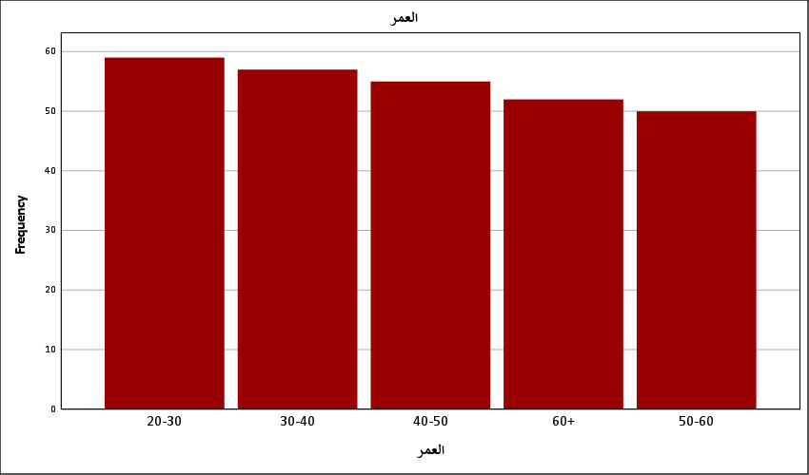
شكل توضيحي 2 : التمثيل البياني لعمر المشاركين في التجربة

- جنس المشاركين في التجربة
التوازن بين الجنسين في عينة الدراسة يكاد يكون مثالياً. الذكور يمثلون 51.3% مقابل 48.7% للإناث. الفجوة ضئيلة جداً. هذا التقارب العددي (140 ذكراً و133 أنثى) يمنح النتائج متانة وموثوقية عالية؛ فهو يضمن عدم تحيز الآراء تجاه نمط إداري أو مهني مرتبط بجنس دون الآخر في بيئة العمل الصحي. المنطقة الغربية تمتاز بمشاركة نسائية فاعلة في قطاعات التمريض والصيدلة والإدارة الطبية. النسبة تعكس هذا الواقع الميداني بدقة. الآراء المستخلصة حول سلاسل الإمداد تمثل الطيف الوظيفي الكامل.
النتائج جاءت متزنة. لا طغيان لرؤية ذكورية أو أنثوية هنا. هذا التوزيع يعزز من قدرة الدراسة على تعميم التوصيات. كفاءة الإمداد الصحي تمس الجميع بوضوح. الاستقرار في هذه النسب يقلل من المتغيرات الدخيلة عند تحليل جودة الخدمة. نحن أمام عينة ممثلة للمجتمع الوظيفي الصحي بشكل موضوعي.
الجنس
 |  | Frequency | Percent | Valid Percent | Cumulative Percent
Valid | ذكر | 140 | 51.3 | 51.3 | 51.3
Valid | أنثى | 133 | 48.7 | 48.7 | 100.0
Valid | Total | 273 | 100.0 | 100.0
جدول 3 : التحليل الإحصائي لجنس المشاركين في التجربة
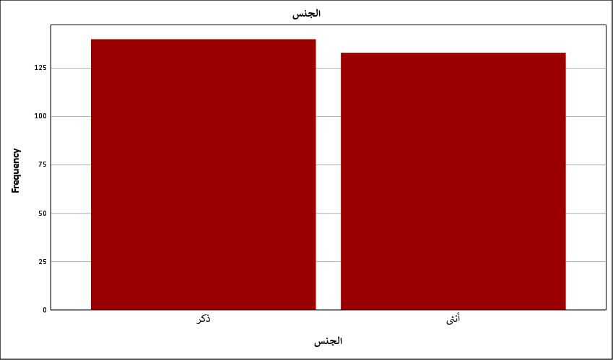
شكل توضيحي 3 : التمثيل البياني لجنس المشاركين في التجربة

- الدرجة العلمية لدى المشاركين في التجربة
تظهر تركيبة العينة هيمنة واضحة للكوادر المؤهلة تأهيلاً عالياً؛ حيث تشكل الفئات الحاصلة على الشهادات العليا والدكتوراه والماجستير مجتمعةً أكثر من 75% من إجمالي المشاركين. هذه الكثافة العلمية تعزز من موثوقية الاستجابات. الباحث هنا لا يتعامل مع مجرد آراء عابرة. نحن أمام نخب أكاديمية ومهنية تدرك تعقيدات سلاسل الإمداد الصحي في المنطقة الغربية. سجلت فئة "الشهادات العليا" النسبة الأكبر بواقع 26.4%. تلتها مباشرة فئة الدكتوراه بنسبة 25.3%. هذا التقارب يعكس تجانساً في المستوى المعرفي للعينة.
الواقع الميداني يفرض نفسه هنا؛ فإدارة الإمداد الطبي تتطلب دقة تحليلية تتوافر عادةً في أصحاب الدراسات العليا. انخفاض نسبة حملة البكالوريوس (17.2%) والثانوية العامة (7.7%) يشير إلى أن مراكز اتخاذ القرار أو الوظائف الفنية الحساسة في المستشفيات المدروسة تدار بكفاءات متخصصة. النتيجة منطقية تماماً. الخبرة الأكاديمية العميقة للعينة تمنح النتائج اللاحقة صبغة "الخبرة المؤسسية". يقلل هذا التوزيع من احتمالات التحيز غير الواعي الناتج عن نقص المعرفة الفنية. الآراء المستخلصة تعبر عن فهم استراتيجي للعمليات، وليست مجرد انطباعات سطحية عن جودة الخدمة.

الدرجة العلمية
 |  | Frequency | Percent | Valid Percent | Cumulative Percent
Valid | شهادة عليا | 72 | 26.4 | 26.4 | 26.4
Valid | دكتوراه | 69 | 25.3 | 25.3 | 51.6
Valid | ماجستير | 64 | 23.4 | 23.4 | 75.1
Valid | درجة البكالوريوس | 47 | 17.2 | 17.2 | 92.3
Valid | شهادة الدراسة الثانوية | 21 | 7.7 | 7.7 | 100.0
Valid | Total | 273 | 100.0 | 100.0
جدول 4 : التحليل الإحصائي للدرجة العلمية

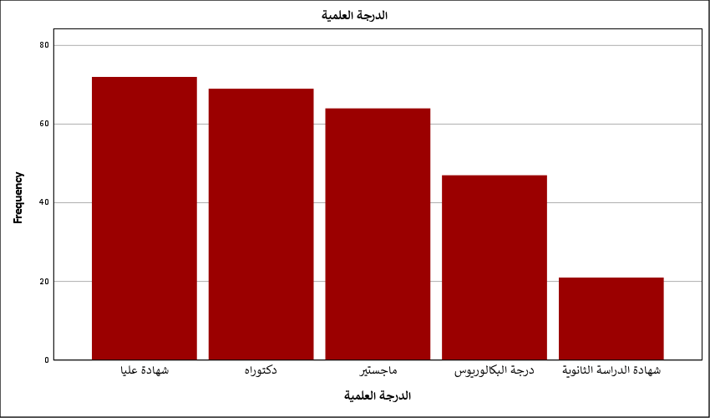
شكل توضيحي 4 : التمثيل البياني للدرجة العلمية

- يتم توفير الأدوية والمستلزمات الطبية بشكل مستمر دون انقطاع
انقسام يشهده مؤشر استمرارية توفر الأدوية والمستلزمات الطبية؛ فبينما يميل المسار العام نحو التأييد بنسبة تراكمية تتجاوز 58.9% (موافق وموافق بشدة)، تبرز كتلة معارضة صلبة تمثل قرابة 28% من العينة. هذا التباين يعكس واقعاً غير متجانس في سلاسل الإمداد بالمنطقة الغربية. المستشفيات قد تنجح في تأمين الاحتياجات الأساسية، لكنها قد تخفق في إدارة المخزون وقت الأزمات أو الطلب المفاجئ. النتيجة تشير بوضوح إلى أن الثبات في التوريد ليس صفة عامة مطلقة.
سجل خيار "أوافق بشدة" التكرار الأعلى بواقع 91 استجابة (33.3%). قابله في الطرف الآخر 19 مشاركاً أعلنوا رفضهم التام (لا أوافق بشدة). وجود 12.8% في منطقة الحياد يعزز فرضية وجود "مناطق رمادية" في تدفق الإمدادات؛ فقد تتوفر المستلزمات في أقسام وتغيب عن أخرى داخل المنشأة الواحدة. هذا الخلل في التوزيع قد يضغط على جودة الخدمة المقدمة للمريض بشكل مباشر. الاعتماد على الكفاءة الحالية فقط دون معالجة فجوات "عدم الموافقة" قد يؤدي إلى تعثر العمليات التشغيلية في المدى الطويل.
يتم توفير الأدوية والمستلزمات الطبية بشكل مستمر دون انقطاع
 |  | Frequency | Percent | Valid Percent | Cumulative Percent
Valid | أوافق بشدة | 91 | 33.3 | 33.3 | 33.3
Valid | أوافق | 70 | 25.6 | 25.6 | 59.0
Valid | لا أوافق | 58 | 21.2 | 21.2 | 80.2
Valid | محايد | 35 | 12.8 | 12.8 | 93.0
Valid | لا أوافق بشدة | 19 | 7.0 | 7.0 | 100.0
Valid | Total | 273 | 100.0 | 100.0
جدول 5 : التحليل الإحصائي لتوفير الأدوية والمستلزمات الطبية بشكل مستمر دون انقطاع

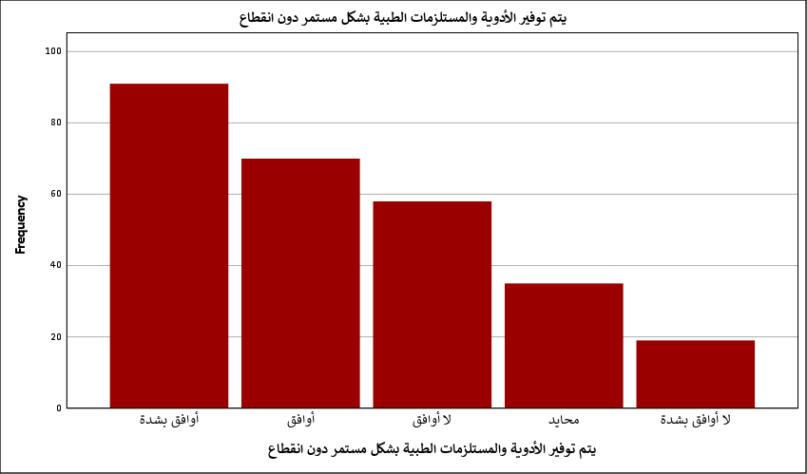
شكل توضيحي 5 : التمثيل البياني لتوفير الأدوية والمستلزمات الطبية بشكل مستمر دون انقطاع

- تساهم كفاءة إدارة المخزون في تقليل نقص الأدوية
ثمة تباعد في رؤية العينة للعلاقة بين كفاءة المخزون والحد من نقص الأدوية؛ فبينما تقر الكتلة الأكبر (41.4%) بأهمية هذا الدور عبر خيار "أوافق بشدة"، تبرز معارضة صريحة بنسبة إجمالية تقترب من 27.5% لموافقين ومعارضين بشدة. هذا الانقسام يوحي بأن إدارة المخزون في المنشآت الصحية بالمنطقة الغربية ليست "كلمة السر" الوحيدة دائماً. ثمة عوامل خارجية مثل تأخر الموردين أو البيروقراطية اللوجستية قد تجعل حتى الإدارة الكفؤة للمخزون عاجزة عن سد العجز. النتيجة ليست وردية بالكامل.
بلغت نسبة المؤيدين (أوافق وأوافق بشدة) 60.4% من إجمالي المشاركين. رغم ذلك، فإن وجود 36 فرداً (13.2%) يرفضون بشدة فاعلية إدارة المخزون يشير إلى تجارب واقعية سلبية داخل مستشفياتهم. لعل هؤلاء واجهوا نقصاً رغم وجود أنظمة رقابية. سجل خيار "محايد" 12.1%؛ وهي نسبة لا يمكن تجاهلها. تعكس هذه المنطقة الرمادية غياباً محتملاً للشفافية في العمليات المخزنية أو ضعفاً في ربط الأنظمة الإلكترونية بين المستودعات والصيدليات. كفاءة الإمداد تظل رهينة التكامل وليس مجرد التخزين.

تساهم كفاءة إدارة المخزون في تقليل نقص الأدوية
 |  | Frequency | Percent | Valid Percent | Cumulative Percent
Valid | أوافق بشدة | 113 | 41.4 | 41.4 | 41.4
Valid | أوافق | 52 | 19.0 | 19.0 | 60.4
Valid | لا أوافق | 39 | 14.3 | 14.3 | 74.7
Valid | لا أوافق بشدة | 36 | 13.2 | 13.2 | 87.9
Valid | محايد | 33 | 12.1 | 12.1 | 100.0
Valid | Total | 273 | 100.0 | 100.0
جدول 6 : التحليل الإحصائي لمساهمة كفاءة إدارة المخزون في تقليل نقص الأدوية

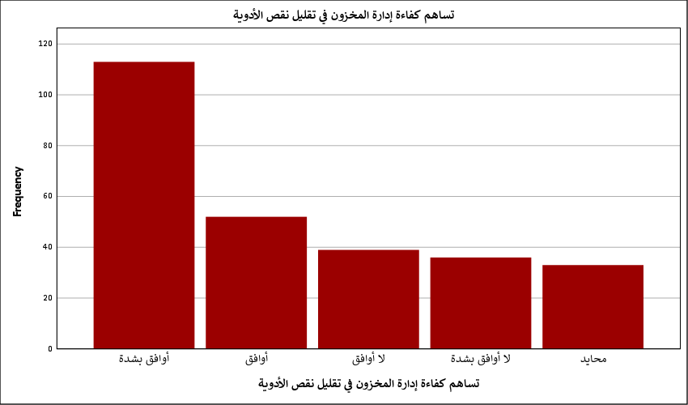
شكل توضيحي 6 : التمثيل البياني لمساهمة كفاءة إدارة المخزون في تقليل نقص الأدوية

- يتم مراقبة مستويات المخزون الطبي بشكل دوري ومنظم
تتباين آراء العينة بشكل جوهري حول انتظام الرقابة على المخزون الطبي؛ فالفجوة بين التأييد والرفض تعكس تفاوتًا في تطبيق معايير الحوكمة اللوجستية بين منشآت المنطقة الغربية. استأثر خيار "أوافق بشدة" بنسبة 35.9%، تلاه "أوافق" بنسبة 20.9%. هذه النسبة التي تتجاوز النصف بقليل (56.8%) تشير إلى وجود نظام رقابي قائم؛ لكنه لا يتمتع بالشمولية المطلوبة في القطاعات الحساسة. غياب الإجماع يضع علامة استفهام حول دورية هذه المراقبة. هل هي مجدولة بدقة أم أنها تخضع لتقديرات بشرية متفاوتة؟
سجلت جبهة المعارضة (لا أوافق ولا أوافق بشدة) نسبة مجتمعة بلغت 32.6%. هذا الرقم ليس هينًا. هو يمثل ثلث العينة تقريبًا. يبدو أن هناك قصورًا تقنيًا أو إداريًا يحول دون الرقابة المنظمة في بعض المستشفيات؛ فنسبة "لا أوافق" (17.6%) و"لا أوافق بشدة" (15.0%) تكشف عن وجود خلل في تدفق المعلومات بين المخازن والقيادات الإدارية. النقص في المتابعة الدورية يفتح الباب أمام الهدر أو النقص المفاجئ. أما نسبة الحياد (10.6%)، فربما تعبر عن فئة لا تشارك في العمليات الرقابية بشكل مباشر، أو أنها ترى المراقبة شكلية وغير فاعلة. الاستقرار في سلاسل الإمداد يظل مهددًا ما لم تتحول الرقابة من جهد متقطع إلى نظام آلي مستمر.
يتم مراقبة مستويات المخزون الطبي بشكل دوري ومنظم
 |  | Frequency | Percent | Valid Percent | Cumulative Percent
Valid | أوافق بشدة | 98 | 35.9 | 35.9 | 35.9
Valid | أوافق | 57 | 20.9 | 20.9 | 56.8
Valid | لا أوافق | 48 | 17.6 | 17.6 | 74.4
Valid | لا أوافق بشدة | 41 | 15.0 | 15.0 | 89.4
Valid | محايد | 29 | 10.6 | 10.6 | 100.0
Valid | Total | 273 | 100.0 | 100.0
جدول 7 : التحليل الإحصائي لمراقبة مستويات المخزون الطبي بشكل دوري ومنظم

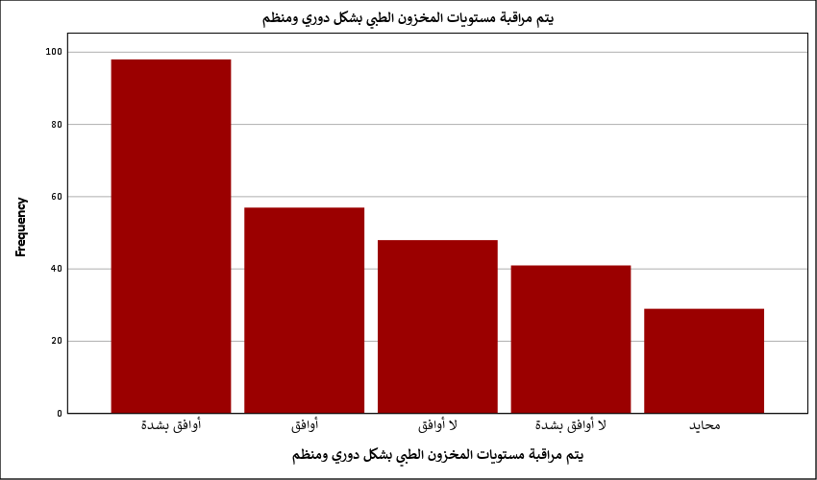
شكل توضيحي 7 : التمثيل البياني لمراقبة مستويات المخزون الطبي بشكل دوري ومنظم

- يساعد التخطيط الجيد للمخزون في تحسين جودة الخدمة الصحية
ثمة تباين غير متوقع في القناعات حول أثر التخطيط المخزني على جودة الخدمة؛ فبينما يتبنى 43.2% من العينة موقفاً مؤيداً بشدة، تبرز كتلة معارضة صلبة "لا توافق بشدة" بنسبة 17.6%. هذا التردد في الآراء يوحي بوجود فجوة إدراكية أو تجريبية لدى المشاركين. ربما يرى المعارضون أن جودة الخدمة ترتبط بالجانب الإكلينيكي المباشر أكثر من ارتباطها بالعمليات الخلفية للمخازن. النتيجة تعكس عدم وجود إجماع كامل على دور "التخطيط" كرافعة أساسية للجودة في المرافق الصحية بالمنطقة الغربية.
استقرت نسبة "الموافقين" عند 16.5% فقط، وهي نسبة منخفضة مقارنة بالمؤيدين بشدة. وفي أن مجموع الرافضين (لا أوافق ولا أوافق بشدة) يصل إلى 31.2%؛ ما يعني أن ثلث العينة تقريباً لا يلمس أثراً حقيقياً للتخطيط المخزني على أرض الواقع. هؤلاء قد يكونون ممن يعانون من تعقيدات إدارية تجعل التخطيط مجرد إجراء ورقي لا ينعكس على سرعة أو دقة الخدمة المقدمة للمريض. أما الفئة المحايدة (9.2%)، فهي تظل في منطقة الترقب؛ ربما لعدم وضوح معايير الجودة لديهم أو لعدم احتكاكهم المباشر بدورة الإمداد. تحسين الجودة يتطلب تغيير هذه القناعات وربط سلاسل الإمداد بالمخرجات العلاجية بشكل أكثر وضوحاً.
يساعد التخطيط الجيد للمخزون في تحسين جودة الخدمة الصحية
 |  | Frequency | Percent | Valid Percent | Cumulative Percent
Valid | أوافق بشدة | 118 | 43.2 | 43.2 | 43.2
Valid | لا أوافق بشدة | 48 | 17.6 | 17.6 | 60.8
Valid | أوافق | 45 | 16.5 | 16.5 | 77.3
Valid | لا أوافق | 37 | 13.6 | 13.6 | 90.8
Valid | محايد | 25 | 9.2 | 9.2 | 100.0
Valid | Total | 273 | 100.0 | 100.0
جدول 8 : التحليل الإحصائي لمساعدة التخطيط الجيد للمخزون في تحسين جودة الخدمة الصحية

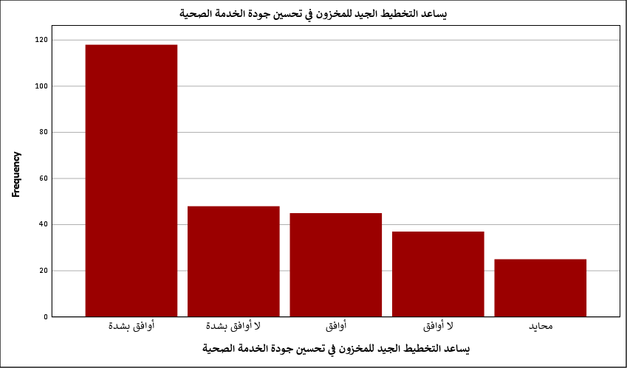
شكل توضيحي 8 : التمثيل البياني لمساعدة التخطيط الجيد للمخزون في تحسين جودة الخدمة الصحية

- تتم عمليات توريد المستلزمات الطبية بسرعة وكفاءة
سجل خيار "أوافق بشدة" النسبة الأعلى بواقع 34.1%؛ ما يعطي مؤشراً أولياً على رضا نسبي تجاه سرعة العمليات اللوجستية في المنطقة الغربية. لكن هذا الرقم لا يحكي القصة كاملة. ثمة تردد واضح في الإجابات يكشف عن تباين التجارب الميدانية بين الممارسين الصحيين. حين نضيف فئة "أوافق" بنسبة 23.1%، نجد أن التوجه العام يميل للإيجابية بنسبة تراكمية تصل إلى 57.1% فقط. هذه ليست نسبة واضحة في قطاع صحي حساس يعتمد على عامل الزمن. التأخير هنا يعني تعطل غرف العمليات أو تأجيل بروتوكولات علاجية حرجة.
كما أن الكتلة المعارضة التي لا يمكن تجاوزها؛ حيث يرى 19.0% من المشاركين أن التوريد لا يتم بالسرعة المطلوبة، وانضم إليهم 14.3% عبّروا عن رفضهم التام (لا أوافق بشدة). نحن نتحدث عن ثلث العينة تقريباً (33.3%) يعانون من بطء أو ضعف في كفاءة التوريد. هذا التباين قد يعود إلى اختلاف الموردين أو تعثر الإجراءات الجمركية والبيروقراطية داخل بعض المستشفيات. أما نسبة المحايدين (9.5%)، فقد تعكس فئة بعيدة عن ملامسة الجوانب التنفيذية للتوريد. بقاء هذه الفجوة دون معالجة سيؤدي حتماً إلى تآكل جودة الخدمة؛ فسرعة التوريد هي العمود الفقري الذي يمنع حدوث الأزمات التشغيلية المفاجئة.
تتم عمليات توريد المستلزمات الطبية بسرعة وكفاءة
 |  | Frequency | Percent | Valid Percent | Cumulative Percent
Valid | أوافق بشدة | 93 | 34.1 | 34.1 | 34.1
Valid | أوافق | 63 | 23.1 | 23.1 | 57.1
Valid | لا أوافق | 52 | 19.0 | 19.0 | 76.2
Valid | لا أوافق بشدة | 39 | 14.3 | 14.3 | 90.5
Valid | محايد | 26 | 9.5 | 9.5 | 100.0
Valid | Total | 273 | 100.0 | 100.0
جدول 9 : التحليل الإحصائي لعمليات توريد المستلزمات الطبية بسرعة وكفاءة

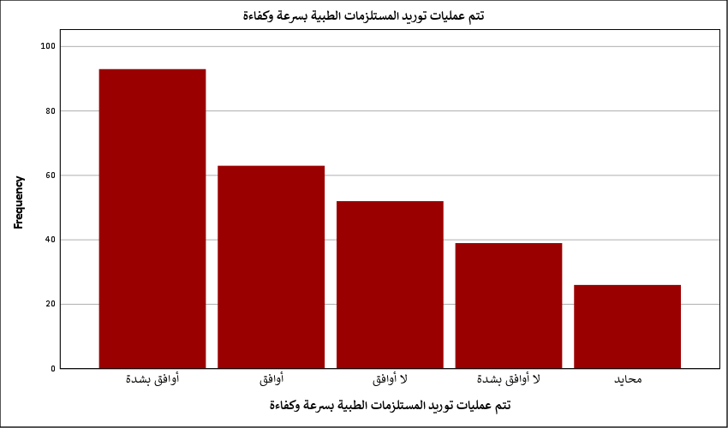
شكل توضيحي 9 : التمثيل البياني لعمليات توريد المستلزمات الطبية بسرعة وكفاءة

- تستجيب إدارة الإمداد الصحي بسرعة للاحتياجات الطارئة
تباينت وجهات نظر العينة بشكل ملحوظ عند قياس سرعة الاستجابة للاحتياجات الطارئة؛ فبينما تقر الشريحة الأكبر بوجود مرونة لوجستية، تبرز فئة معتبرة ترى عكس ذلك تماماً. هذا الاختلاف يشير إلى أن بروتوكولات الطوارئ في سلاسل الإمداد بالمنطقة الغربية ليست ذات وتيرة واحدة. الممارسات الميدانية تختلف باختلاف المنشأة أو نوع الأزمة الصحية. سجل خيار "أوافق بشدة" التكرار الأعلى بواقع 108 مشاركين وبنسبة 39.6%. قابله في الطرف الآخر 28 استجابة (10.3%) لموافقة معدومة تماماً. هذا التردد يضعنا أمام واقع لوجستي يحتاج إلى توحيد المعايير لضمان عدم تأثر سلامة المرضى في اللحظات الحرجة.
حين نحلل الأرقام بعمق، نجد أن 21.6% من العينة اكتفوا بخيار "أوافق"، ما يجعل النسبة الإيجابية الإجمالية تقف عند 61.2%. في المقابل، يرفض قرابة 28.6% كفاءة الاستجابة الطارئة (بين لا أوافق ولا أوافق بشدة). هذه الفئة الرافضة قد تكون لمست عجزاً حقيقياً في توفير مستلزمات منقذة للحياة وقت الذروة أو الأزمات المفاجئة. تكرار نسبة الحياد (10.3%) بالتساوي مع الرفض الشديد يعزز فرضية وجود ضبابية في معرفة إجراءات الطوارئ أصلاً لدى بعض الكوادر. غياب الإجماع القوي هنا يعني أن الاعتماد على النظام الحالي في الحالات الاستثنائية ينطوي على مخاطر تشغيلية حقيقية قد تربك المنظومة الصحية.

تستجيب إدارة الإمداد الصحي بسرعة للاحتياجات الطارئة
 |  | Frequency | Percent | Valid Percent | Cumulative Percent
Valid | أوافق بشدة | 108 | 39.6 | 39.6 | 39.6
Valid | أوافق | 59 | 21.6 | 21.6 | 61.2
Valid | لا أوافق | 50 | 18.3 | 18.3 | 79.5
Valid | لا أوافق بشدة | 28 | 10.3 | 10.3 | 89.7
Valid | محايد | 28 | 10.3 | 10.3 | 100.0
Valid | Total | 273 | 100.0 | 100.0
جدول 10 : التحليل الإحصائي لاستجابة إدارة الإمداد الصحي بسرعة للاحتياجات الطارئة

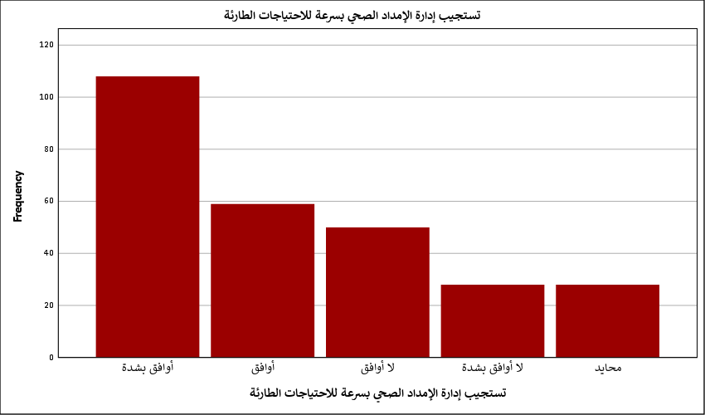
شكل توضيحي 10 : التمثيل البياني لاستجابة إدارة الإمداد الصحي بسرعة للاحتياجات الطارئة

- يساهم التنسيق الجيد مع الموردين في تقليل زمن الانتظار
يكشف التوزيع التكراري عن حالة من عدم اليقين المهني تجاه فاعلية العلاقة مع الموردين في تقليص زمن انتظار المرضى؛ فرغم أن 35.9% من العينة أبدوا موافقة شديدة، إلا أن كتلة الرفض الصريح (لا أوافق ولا أوافق بشدة) سجلت نسبة ضخمة بلغت 34.8%. هذا التقارب بين التأييد والمعارضة يبرهن على أن التنسيق مع الموردين في المنطقة الغربية لا يزال يواجه عوائق تمنع انعكاسه المباشر على سرعة الخدمة. قد يعود ذلك إلى وجود حلقات مفقودة في التواصل اللوجستي تجعل وصول المستلزمات لا يترجم فوراً إلى تقليل قوائم الانتظار.
سجل خيار "أوافق" 17.9% فقط، وهي نسبة منخفضة تعزز فرضية وجود خلل في الربط بين المورد والمستهلك النهائي (المريض). حين يرفض 45 مشاركاً بشدة (16.5%) و50 مشاركاً (18.3%) هذه المساهمة، فنحن أمام مؤشر خطر تشغيلي؛ فهذا يعني أن ثلث الكوادر الصحية يلمسون بطئاً في الاستجابة رغم وجود تنسيق مفترض. أما فئة المحايدين (11.4%)، فهي تعكس غالباً عدم إلمام بالتفاصيل التعاقدية أو الفنية التي تتم خلف الكواليس. الواقع يفرض ضرورة إعادة هندسة الشراكات مع الموردين لتتحول من مجرد "توريد" إلى "تكامل زمني" يخدم تدفق المرضى داخل المنشأة.
يساهم التنسيق الجيد مع الموردين في تقليل زمن الانتظار
 |  | Frequency | Percent | Valid Percent | Cumulative Percent
Valid | أوافق بشدة | 98 | 35.9 | 35.9 | 35.9
Valid | لا أوافق | 50 | 18.3 | 18.3 | 54.2
Valid | أوافق | 49 | 17.9 | 17.9 | 72.2
Valid | لا أوافق بشدة | 45 | 16.5 | 16.5 | 88.6
Valid | محايد | 31 | 11.4 | 11.4 | 100.0
Valid | Total | 273 | 100.0 | 100.0
جدول 11 : التحليل الإحصائي لمساهمة التنسيق الجيد مع الموردين في تقليل زمن الانتظار

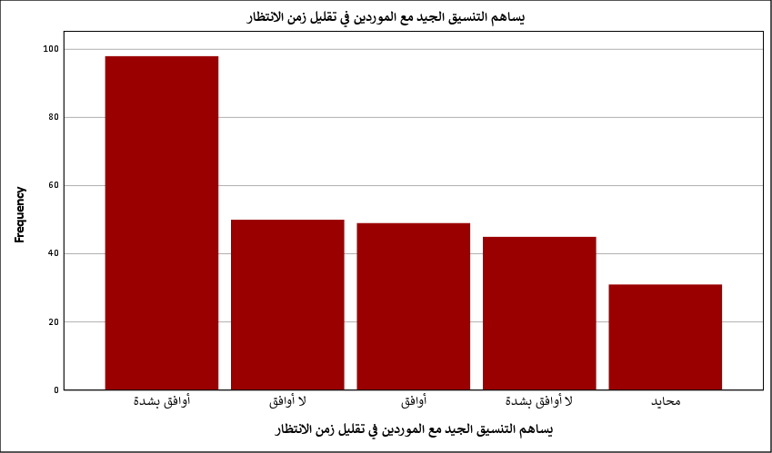
شكل توضيحي 11 : التمثيل البياني لمساهمة التنسيق الجيد مع الموردين في تقليل زمن الانتظار

- تؤدي سرعة التوزيع الداخلي إلى تحسين تجربة المرضى
الواضح في النتائج غياب حالة الحياد التام؛ حيث لم يسجل خيار "محايد" سوى 8.4% فقط، وهي النسبة الأقل في هذا المحور. هذا التراجع في المنطقة الرمادية يؤكد أن المشاركين لديهم موقف صريح ومباشر من أداء الخدمات اللوجستية الداخلية. تبرز الفكرة حين نجد أن 24.2% من العينة اختاروا "لا أوافق بشدة"، وهي نسبة مرتفعة تضع تحدياً حقيقياً أمام كفاءة سلاسل الإمداد في مستشفيات المنطقة الغربية. يبدو أن هناك تياراً من الممارسين يرى أن سرعة التوزيع الداخلي لا تزال متعثرة، أو أنها لا تترجم بشكل ملموس إلى تحسن في تجربة المريض النهائية.
استأثر خيار "أوافق بشدة" بالنسبة الأعلى بواقع 36.6%. حين نجمعها مع فئة "أوافق" (16.8%)، نجد أن التوجه الإيجابي العام يحوز على 53.4% من الأصوات. هذه النسبة التي تتجاوز النصف قليلاً تشير إلى نجاح جزئي في إدارة التدفقات الداخلية للمستلزمات، لكنها تظل عرضة للشكوك في ظل وجود 13.9% لا يوافقون على هذا الطرح. هذا التردد في الآراء يعكس تفاوتاً في البنية التحتية اللوجستية بين الأقسام؛ فربما تصل الأدوية لغرف العمليات بسرعة، بينما تتأخر في العيادات الخارجية. الانقسام الحاصل يستوجب إعادة النظر في آليات "الميل الأخير" داخل المنشأة لضمان وصول الخدمة للمريض في وقتها المثالي دون تبديد للجهود اللوجستية.
تؤدي سرعة التوزيع الداخلي إلى تحسين تجربة المرضى
 |  | Frequency | Percent | Valid Percent | Cumulative Percent
Valid | أوافق بشدة | 100 | 36.6 | 36.6 | 36.6
Valid | لا أوافق بشدة | 66 | 24.2 | 24.2 | 60.8
Valid | أوافق | 46 | 16.8 | 16.8 | 77.7
Valid | لا أوافق | 38 | 13.9 | 13.9 | 91.6
Valid | محايد | 23 | 8.4 | 8.4 | 100.0
Valid | Total | 273 | 100.0 | 100.0
جدول 12 : التحليل الإحصائي لأداء سرعة التوزيع الداخلي إلى تحسين تجربة المرضى

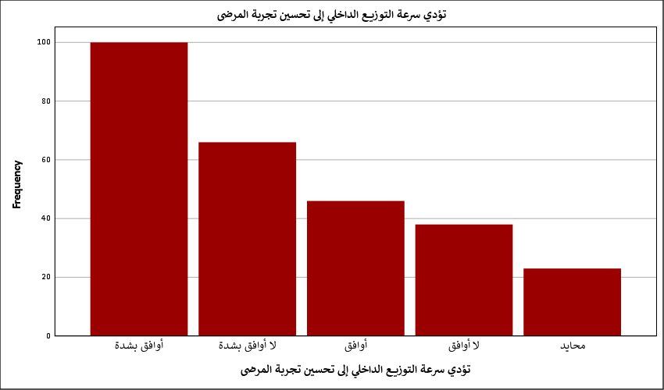
شكل توضيحي 12 : التمثيل البياني لأداء سرعة التوزيع الداخلي إلى تحسين تجربة المرضى

- تعتمد المنشأة الصحية على نظم معلومات متكاملة لإدارة الإمدادات
سجل خيار "لا أوافق بشدة" النسبة الأقل في هذا المحور بواقع 7.7% فقط؛ ما يشي بأن القطاع الصحي في المنطقة الغربية قد تجاوز مرحلة العمل الورقي أو البدائي تماماً. لكن غياب الرفض القاطع لا يعني بالضرورة وجود تكامل تقني مثالي. استقرت نسبة "المحايدين" عند 12.1%. هذه الفئة قد تعبر عن وجود أنظمة معلوماتية تعمل في جزر منعزلة؛ حيث يرى الموظف النظام أمامه لكنه لا يلمس "التكامل" الفعلي مع بقية الأقسام أو الموردين. الانقسام هنا ليس على وجود النظام، بل على مدى فاعليته وشموله.
استحوذ خيار "أوافق بشدة" على 34.1% من الاستجابات، تلاه خيار "أوافق" بنسبة 25.6%. الكتلة الإيجابية تمثل 59.7% من إجمالي العينة. هذه النتيجة تعكس استثماراً ملموساً في البنية التحتية الرقمية، تماشياً مع رؤية المملكة 2030 في التحول الرقمي الصحي. ومع ذلك، فإن وجود 20.5% في خانة "لا أوافق" يثير تساؤلاً جوهرياً حول جودة التوسع التقني. فالحاجة ليست مجرد توفير برمجيات، بل في ضمان تدفق البيانات اللحظي بين الطلب والمخزون والتوريد. هذا النقص في التكامل قد يؤدي إلى اتخاذ قرارات مبنية على بيانات متأخرة؛ ما ينعكس سلباً على استمرارية توفر الأدوية والمستلزمات الحرجة في الأوقات الضاغطة.
تعتمد المنشأة الصحية على نظم معلومات متكاملة لإدارة الإمدادات
 |  | Frequency | Percent | Valid Percent | Cumulative Percent
Valid | أوافق بشدة | 93 | 34.1 | 34.1 | 34.1
Valid | أوافق | 70 | 25.6 | 25.6 | 59.7
Valid | لا أوافق | 56 | 20.5 | 20.5 | 80.2
Valid | محايد | 33 | 12.1 | 12.1 | 92.3
Valid | لا أوافق بشدة | 21 | 7.7 | 7.7 | 100.0
Valid | Total | 273 | 100.0 | 100.0
جدول 13 : التحليل الإحصائي لاعتماد المنشأة الصحية على نظم معلومات متكاملة لإدارة الإمدادات

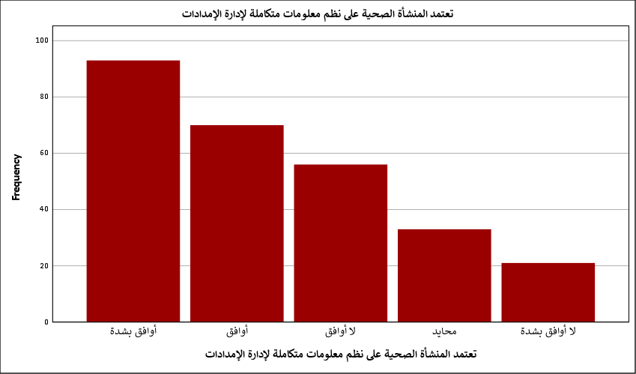
شكل توضيحي 13 : التمثيل البياني لاعتماد المنشأة الصحية على نظم معلومات متكاملة لإدارة الإمدادات

- تساهم الأنظمة الإلكترونية في تتبع حركة الأدوية والمستلزمات
سجل خيار "محايد" 13.6% كإحدى أقل النسب في هذا المحور. هذا الرقم يتقلص أمام حزم المواقف الأخرى. العينة تدرك تماماً قيمة التقنية أو عيوبها الميدانية. لا توجد منطقة رمادية واسعة هنا. الاستجابات واضحة.
وفي حجم الرفض رغم التوجه الرقمي العام؛ إذ يرى 32.6% من المشاركين (بين لا أوافق ولا أوافق بشدة) أن الأنظمة الإلكترونية لا تساهم بفاعلية في تتبع حركة المخزون. هذه فجوة كبيرة. تكرار خيار "أوافق بشدة" بنسبة 34.8% (95 فرداً) يضعنا أمام انقسام مهني. ربما تعاني بعض المستشفيات في المنطقة الغربية من أنظمة تتبع بدائية أو غير مفعلة بالكامل. نجاح التتبع الإلكتروني يتطلب دقة في إدخال البيانات؛ وهو ما قد يفسر تشكيك ثلث العينة. حين نجمع الموافقين (53.8%)، نكتشف أن الثقة في الرقابة الرقمية لم تصل بعد إلى مستوى التمكين الكامل. هذا الخلل يعيق سرعة الاستجابة ويفتح الباب أمام احتمالات الهدر أو فقدان المستلزمات داخل أروقة المنشأة.
تساهم الأنظمة الإلكترونية في تتبع حركة الأدوية والمستلزمات
 |  | Frequency | Percent | Valid Percent | Cumulative Percent
Valid | أوافق بشدة | 95 | 34.8 | 34.8 | 34.8
Valid | أوافق | 52 | 19.0 | 19.0 | 53.8
Valid | لا أوافق | 50 | 18.3 | 18.3 | 72.2
Valid | لا أوافق بشدة | 39 | 14.3 | 14.3 | 86.4
Valid | محايد | 37 | 13.6 | 13.6 | 100.0
Valid | Total | 273 | 100.0 | 100.0
جدول 14 : التحليل الإحصائي لمساهمة الأنظمة الإلكترونية في تتبع حركة الأدوية والمستلزمات

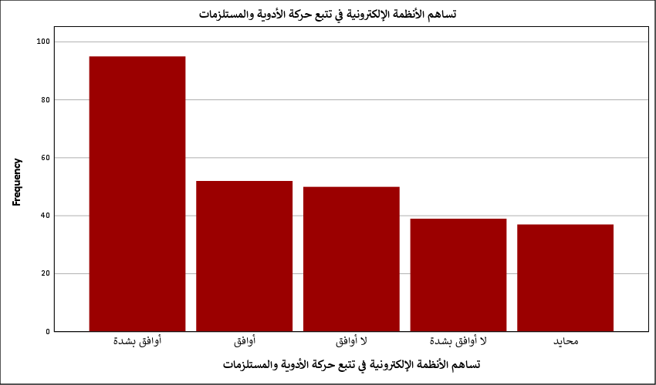
شكل توضيحي 14 : التمثيل البياني لمساهمة الأنظمة الإلكترونية في تتبع حركة الأدوية والمستلزمات

- يسهل تبادل المعلومات بين الأقسام المختلفة تحسين كفاءة العمل
سجل خيار "أوافق بشدة" التكرار الأعلى بواقع 98 استجابة بنسبة 35.9%. يليه خيار "أوافق" بنسبة 20.9%. المجموع يكسر حاجز النصف؛ ما يعني أن أغلبية العينة (56.8%) يربطون كفاءة العمل بسلاسة تدفق البيانات. النتيجة منطقية. العصر الحالي يعتمد على سرعة تبادل المعلومة بين الصيدلية والمخازن والأقسام السريرية.
لكن التردد يظهر بوضوح في الجانب الآخر؛ إذ يرفض قرابة 27.8% من المشاركين (بين لا أوافق ولا أوافق بشدة) فكرة مساهمة تبادل المعلومات الحالي في التحسين. هذه الفجوة ليست سهلة. هي تشير إلى وجود "صوامع معلوماتية" داخل مستشفيات المنطقة الغربية. ربما تتوفر المعلومات لكنها لا تصل في الوقت المناسب أو بالصيغة المطلوبة. نسبة المحايدين (15.4%) تعزز هذا الاحتمال. هم قد يستخدمون أنظمة التبادل لكنهم لا يلمسون أثراً حقيقياً لها على كفاءة الأداء اليومي. غياب التوافق التام يعيق تحقيق التكامل اللوجستي الشامل. الاستثمار في التقنية وحده لا يكفي دون تغيير ثقافة التنسيق بين الإدارات.
يسهل تبادل المعلومات بين الأقسام المختلفة تحسين كفاءة العمل
 |  | Frequency | Percent | Valid Percent | Cumulative Percent
Valid | أوافق بشدة | 98 | 35.9 | 35.9 | 35.9
Valid | أوافق | 57 | 20.9 | 20.9 | 56.8
Valid | محايد | 42 | 15.4 | 15.4 | 72.2
Valid | لا أوافق بشدة | 41 | 15.0 | 15.0 | 87.2
Valid | لا أوافق | 35 | 12.8 | 12.8 | 100.0
Valid | Total | 273 | 100.0 | 100.0
جدول 15 : التحليل الإحصائي لتسهيل تبادل المعلومات بين الأقسام المختلفة تحسين كفاءة العمل

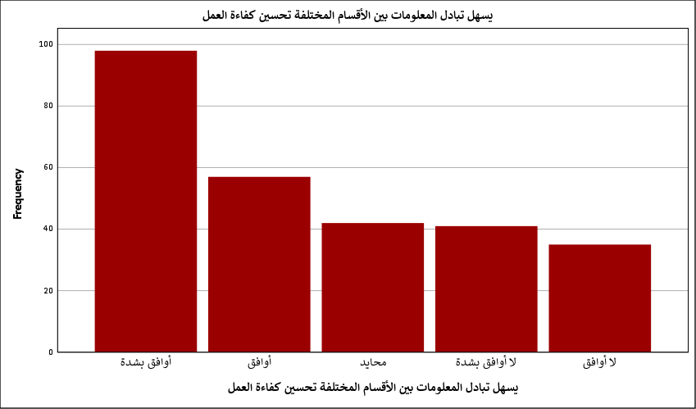
شكل توضيحي 15 : التمثيل البياني لتسهيل تبادل المعلومات بين الأقسام المختلفة تحسين كفاءة العمل

- تساعد البيانات الدقيقة في اتخاذ قرارات أفضل تتعلق بالإمداد
سجل خيار "محايد" النسبة الأقل بواقع 7.0%. المشاركون حسموا مواقفهم. لا رمادية في تقدير قيمة المعلومة. الصراع هنا يدور حول فاعلية البيانات المتاحة فعلياً.
تستحوذ فئة "أوافق بشدة" على 41.0% من الاستجابات. هذا الرقم يمثل الكتلة الصلبة التي تؤمن بالقرار المبني على الدليل الرقمي. يليهم 14.7% من الموافقين. في الجهة المقابلة؛ إذ يرفض 23.4% الفكرة بشدة. هؤلاء الرافضون (64 فرداً) ربما واجهوا مواقف خذلتهم فيها الأرقام الورقية أو الأنظمة غير المحدثة. التردد الإجمالي للرفض (بنوعيه) يصل إلى 37.3%. هذه فجوة ثقة كبيرة. القرار اللوجستي في المنطقة الغربية يبدو منقسماً بين جودة البيانات ونقصها الميداني. تضارب هذه الرؤى يشير إلى أن بعض المنشآت تعاني من "ضجيج البيانات" الذي لا يخدم اتخاذ القرار السريع. الدقة ليست مجرد رقم؛ بل هي توقيت وموثوقية يلمسها صانع القرار في الأزمات.
تساعد البيانات الدقيقة في اتخاذ قرارات أفضل تتعلق بالإمداد
 |  | Frequency | Percent | Valid Percent | Cumulative Percent
Valid | أوافق بشدة | 112 | 41.0 | 41.0 | 41.0
Valid | لا أوافق بشدة | 64 | 23.4 | 23.4 | 64.5
Valid | أوافق | 40 | 14.7 | 14.7 | 79.1
Valid | لا أوافق | 38 | 13.9 | 13.9 | 93.0
Valid | محايد | 19 | 7.0 | 7.0 | 100.0
Valid | Total | 273 | 100.0 | 100.0
جدول 16 : التحليل الإحصائي لمساعدة البيانات الدقيقة في اتخاذ قرارات أفضل تتعلق بالإمداد

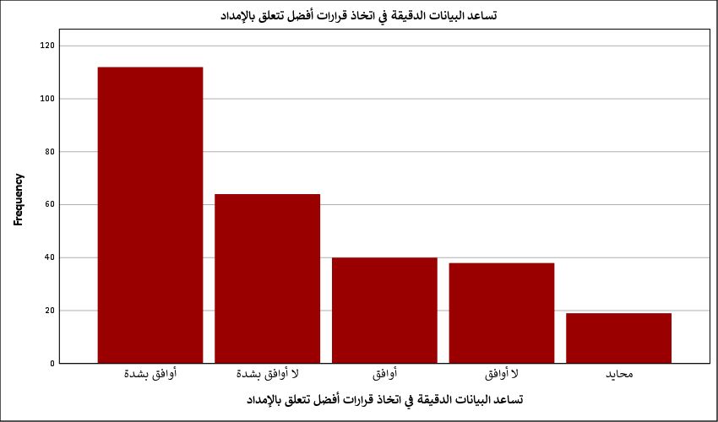
شكل توضيحي 16 : التمثيل البياني لمساعدة البيانات الدقيقة في اتخاذ قرارات أفضل تتعلق بالإمداد

- ينعكس توفر المستلزمات الطبية إيجابًا على رضا المرضى
تبرز قناعة جوهرية لدى غالبية العينة بأن تدفق المستلزمات الطبية هو المحرك الأساسي لمستوى رضا المستفيد؛ حيث سجل خيار "أوافق بشدة" 38.8% من إجمالي الاستجابات. هذا الربط المباشر يعكس وعي الكوادر الصحية في المنطقة الغربية بأن المريض لا يقيم الخدمة بناءً على المهارة الطبية وحدها. غياب شاش بوزن معين أو محلول طبي في لحظة حرجة قد ينسف تجربة المريض بالكامل مهما بلغت كفاءة الطبيب. ارتفعت النسبة التراكمية للمؤيدين إلى 60.8%. هذه الأغلبية تؤكد أن استقرار سلاسل الإمداد يمثل خط الدفاع الأول عن سمعة المنشأة الصحية ومخرجاتها التشغيلية.
وفي وجود 26.4% من المشاركين (بين لا أوافق ولا أوافق بشدة) لا يلمسون هذا الانعكاس الإيجابي. هؤلاء قد يكونون من العاملين في أقسام لا تعاني نقصاً، أو أنهم يرون رضا المريض مرتبطاً بعوامل اتصالية وإنسانية تفوق الجانب المادي للإمدادات. سجل خيار "محايد" 12.1%؛ وهي نسبة تشير إلى فئة لا تزال تربط الرضا بمتغيرات أخرى غير لوجستية. إحصائياً، التردد في الآراء هنا يظهر أن العلاقة بين "التوفر" و"الرضا" ليست علاقة ميكانيكية بسيطة في كافة المستشفيات. الواقع يفرض أن تعثر الإمداد لا يعطل العمليات فحسب، بل يولد ضغطاً نفسياً على المريض وذويه؛ ما يحول أي نقص مادي إلى أزمة ثقة يصعب ترميمها لاحقاً.

ينعكس توفر المستلزمات الطبية إيجابًا على رضا المرضى
 |  | Frequency | Percent | Valid Percent | Cumulative Percent
Valid | أوافق بشدة | 106 | 38.8 | 38.8 | 38.8
Valid | أوافق | 60 | 22.0 | 22.0 | 60.8
Valid | لا أوافق | 51 | 18.7 | 18.7 | 79.5
Valid | محايد | 35 | 12.8 | 12.8 | 92.3
Valid | لا أوافق بشدة | 21 | 7.7 | 7.7 | 100.0
Valid | Total | 273 | 100.0 | 100.0
جدول 17 : التحليل الإحصائي لانعكاس توفر المستلزمات الطبية إيجابًا على رضا المرضى

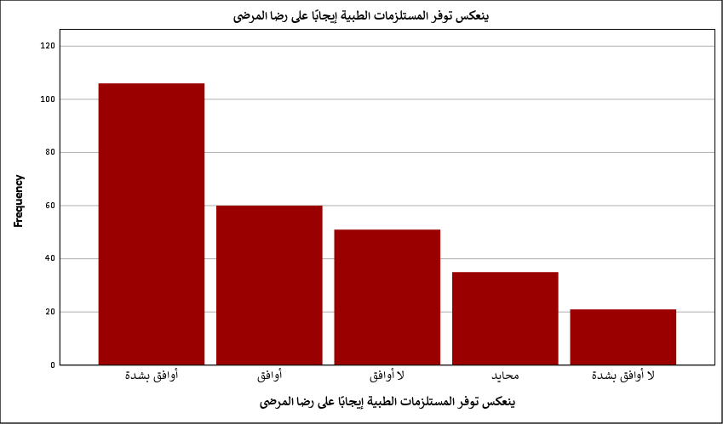
شكل توضيحي 17 : التمثيل البياني لانعكاس توفر المستلزمات الطبية إيجابًا على رضا المرضى

- تتحسن جودة الخدمات الصحية عند انتظام سلاسل الإمداد
سجلت فئة "المحايدين" النسبة الأقل بواقع 12.1%؛ ما يعكس وضوح الرؤية لدى الغالبية العظمى من المشاركين حول تأثير استقرار التدفقات اللوجستية على المخرج الصحي النهائي. الانقسام هنا ليس على المبدأ، بل على درجة ملامسته في الواقع الميداني للمنطقة الغربية. تبرز فئة "أوافق بشدة" كأكبر كتلة تصويتية بنسبة 40.7% (111 مشاركاً). هذه النتيجة تؤكد وجود إدراك عميق بأن جودة الخدمة ليست مجرد مهارة طبية؛ بل هي نتاج منظومة إمداد تضمن وصول الأداة والمادة في الوقت والمكان الصحيحين. انتظام السلسلة يعني تقليل الأخطاء البشرية الناتجة عن البحث عن بدائل طارئة أو تأجيل التدخلات العلاجية.
وعند النظر إلى جبهة المعارضة؛ حيث يرفض قرابة 29.7% من العينة (بين لا أوافق ولا أوافق بشدة) هذا الارتباط الحتمي. هذا التردد يوحي بأن ثلث الكوادر تقريباً يمارسون مهامهم في بيئات قد تكون الجودة فيها متأثرة بعوامل إدارية أو إكلينيكية تفوق في أهميتها جانب الإمداد، أو أنهم اعتادوا العمل تحت ظروف النقص المزمن؛ فباتوا لا يربطون "الانتظام" بـ "التحسن". حين يوافق 17.6% فقط، نجد أن الثقة المطلقة في سلاسل الإمداد كمحرك وحيد للجودة لا تزال دون الطموح. هذا التباين يستوجب إعادة هيكلة العمليات اللوجستية لتصبح قيمة مضافة يلمسها الممارس والمريض معاً، بدلاً من كونها مجرد نشاط خلفي داعم.
تتحسن جودة الخدمات الصحية عند انتظام سلاسل الإمداد
 |  | Frequency | Percent | Valid Percent | Cumulative Percent
Valid | أوافق بشدة | 111 | 40.7 | 40.7 | 40.7
Valid | أوافق | 48 | 17.6 | 17.6 | 58.2
Valid | لا أوافق | 47 | 17.2 | 17.2 | 75.5
Valid | لا أوافق بشدة | 34 | 12.5 | 12.5 | 87.9
Valid | محايد | 33 | 12.1 | 12.1 | 100.0
Valid | Total | 273 | 100.0 | 100.0
جدول 18 : التحليل الإحصائي لتحسُّن جودة الخدمات الصحية عند انتظام سلاسل الإمداد

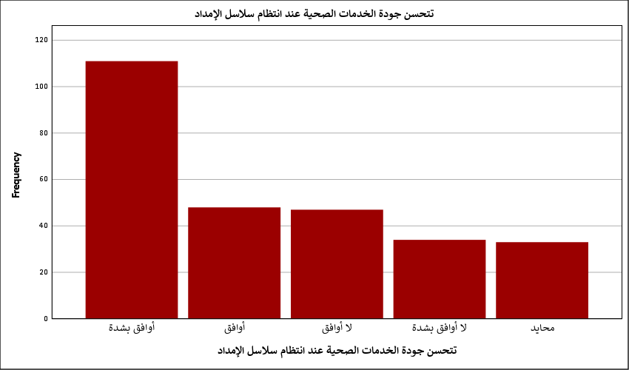
شكل توضيحي 18 : التمثيل البياني لتحسُّن جودة الخدمات الصحية عند انتظام سلاسل الإمداد

- يقل زمن انتظار المرضى نتيجة كفاءة الإمدادات الصحية
سجل خيار "محايد" النسبة الأقل بواقع 8.1%. العينة واضحة في رأيها. الربط بين لوجستيات الإمداد ووقت انتظار المريض قضية جدلية جداً. تبرز فئة "أوافق بشدة" كأعلى تكرار بنسبة 38.5% (105 مشاركين). هؤلاء يلمسون أثراً مباشراً للكفاءة الإمدادية في تسريع وتيرة الخدمة. حين تتوفر الأدوات، يتدفق العمل بسلاسة.
كما أن حجم المعارضة. 16.8% "لا يوافقون بشدة" و16.1% "لا يوافقون". نحن نتحدث عن قرابة ثلث العينة (32.9%) لا يربطون كفاءة الإمداد بتقليل الانتظار. هذه النسبة تعكس واقعاً معقداً في مستشفيات المنطقة الغربية. ربما تتوفر الإمدادات لكن البيروقراطية الإدارية أو نقص الكوادر البشرية يعطل الاستفادة منها. الانتظار هنا قد يكون نتاج خلل في "تنظيم العمل" وليس نقص "الموارد المادية". الاستجابات المؤيدة (59.0% إجمالاً) تؤكد أن الإمداد شرط ضروري، لكنه غير كافٍ وحده لضغط الجدول الزمني للمريض. النتيجة تفرض ضرورة دمج كفاءة التوريد مع تحسين المسارات الإكلينيكية لضمان مخرجات زمنية أفضل.
يقل زمن انتظار المرضى نتيجة كفاءة الإمدادات الصحية
 |  | Frequency | Percent | Valid Percent | Cumulative Percent
Valid | أوافق بشدة | 105 | 38.5 | 38.5 | 38.5
Valid | أوافق | 56 | 20.5 | 20.5 | 59.0
Valid | لا أوافق بشدة | 46 | 16.8 | 16.8 | 75.8
Valid | لا أوافق | 44 | 16.1 | 16.1 | 91.9
Valid | محايد | 22 | 8.1 | 8.1 | 100.0
Valid | Total | 273 | 100.0 | 100.0
جدول 19 : التحليل الإحصائي لقلة زمن انتظار المرضى نتيجة كفاءة الإمدادات الصحية

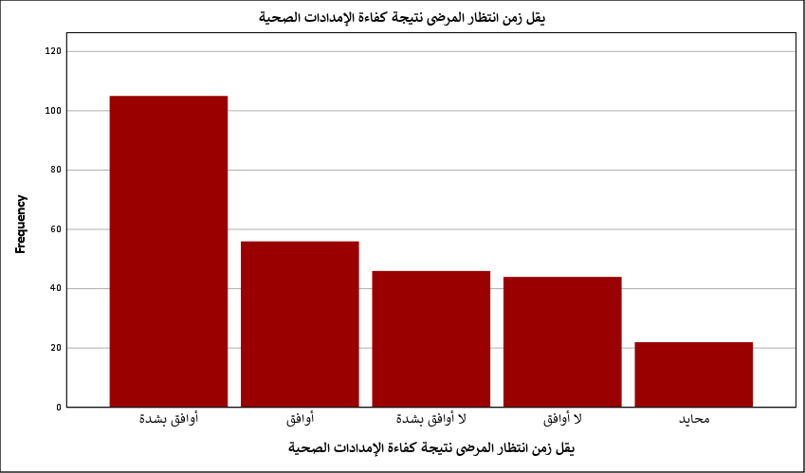
شكل توضيحي 19 : التمثيل البياني لقلة زمن انتظار المرضى نتيجة كفاءة الإمدادات الصحية

- يساهم انتظام الإمدادات في رفع مستوى الثقة بالخدمات الصحية
ثمة تباعد في رؤية المشاركين لمدى مساهمة انتظام الإمدادات في بناء الثقة بالخدمة الصحية؛ فبينما يتبنى 42.9% من العينة موقفاً مؤيداً بشدة، تبرز كتلة معارضة صلبة "لا توافق بشدة" بنسبة 21.6%. هذا الاستقطاب يوحي بأن الثقة لدى مراجعي المستشفيات في المنطقة الغربية ليست رهينة توفر الموارد المادية وحدها. قد يرى الرافضون أن التعامل الإنساني والمهارة الطبية هما حجر الزاوية في كسب ثقة المريض. النتيجة تعكس عدم وجود إجماع كامل على أن "اللوجستيات" هي المحرك الوحيد للصورة الذهنية للمنشأة.
سجل خيار "أوافق" نسبة منخفضة بلغت 14.3%؛ ما يعني أن القناعات في هذا الجانب تميل نحو الأطراف لا الوسط. حين نجمع نسب الرفض (لا أوافق ولا أوافق بشدة)، نجد أن 33.7% من الكوادر لا يلمسون أثراً مباشراً لانتظام التوريد على تعزيز الثقة. هؤلاء قد يكونون ممن واجهوا حالات توفرت فيها كافة المستلزمات ومع ذلك ظل رضا المريض منخفضاً لأسباب أخرى. أما نسبة المحايدين (9.2%)، فهي الأقل تكراراً؛ ما يؤكد أن القضية تمس صلب التجربة اليومية للعاملين. الاستقرار في سلاسل الإمداد يظل شرطاً أساسياً لتفادي فقدان الثقة، لكنه يحتاج إلى تعزيزه بجودة تواصل فعالة لضمان رضا المريض الشامل.
يساهم انتظام الإمدادات في رفع مستوى الثقة بالخدمات الصحية
 |  | Frequency | Percent | Valid Percent | Cumulative Percent
Valid | أوافق بشدة | 117 | 42.9 | 42.9 | 42.9
Valid | لا أوافق بشدة | 59 | 21.6 | 21.6 | 64.5
Valid | أوافق | 39 | 14.3 | 14.3 | 78.8
Valid | لا أوافق | 33 | 12.1 | 12.1 | 90.8
Valid | محايد | 25 | 9.2 | 9.2 | 100.0
Valid | Total | 273 | 100.0 | 100.0
جدول 20 : التحليل الإحصائي لمساهمة انتظام الإمدادات في رفع مستوى الثقة بالخدمات الصحية

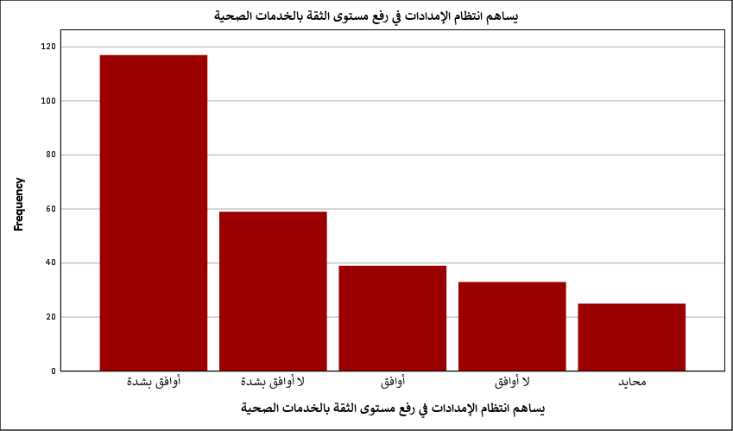
شكل توضيحي 20 : التمثيل البياني لمساهمة انتظام الإمدادات في رفع مستوى الثقة بالخدمات الصحية

- أرى أن كفاءة سلسلة الإمداد الصحي عنصر أساسي في تحسين رضا المرضى وجودة الخدمات الصحية
حاز خيار "أوافق بشدة" على النسبة الأعلى بواقع 35.5%؛ ما يؤكد وجود وعي مؤسسي صلب بكون سلاسل الإمداد هي العمود الفقري لجودة الرعاية الصحية في المنطقة الغربية. الممارسون هنا لا ينظرون إلى اللوجستيات كعملية إدارية جانبية. هي في نظرهم محدد رئيسي لرضا المريض. حين تكتمل هذه الرؤية بإضافة نسبة "أوافق" (23.8%)، نجد أن ما يقرب من 60% من العينة يحملون قناعة إيجابية راسخة. هذا الاتجاه يعكس تحولاً في الفكر الإداري الصحي نحو تبني مدخل "القيمة مقابل الإمداد".
كما أن في وجود تردد واضح يعبر عنه رفض 27.8% من المشاركين (بين لا أوافق ولا أوافق بشدة) لهذه العلاقة الحتمية. هذا الانقسام يشي بأن التجربة الميدانية لبعض الكوادر قد تكون محبطة؛ حيث لا يلمسون أثراً مباشراً لكفاءة التوريد على الرضا النهائي للمرضى، أو ربما يرون أن هناك فواعل أخرى أكثر تأثيراً مثل مهارات التواصل أو جودة التشخيص. سجل خيار "محايد" 12.8%. هؤلاء يقفون في منطقة انتظار بانتظار أدلة ملموسة أو تجارب نظامية أكثر نضجاً. التباين الإجمالي في الإجابات يشير إلى أن سلاسل الإمداد، رغم محوريتها، لا تزال تعمل تحت وطأة تصورات متباينة بين العاملين؛ ما قد يؤخر توحيد جهود التحسين الشاملة في المرافق الصحية المدروسة.
أرى أن كفاءة سلسلة الإمداد الصحي عنصر أساسي في تحسين رضا المرضى وجودة الخدمات الصحية
 |  | Frequency | Percent | Valid Percent | Cumulative Percent
Valid | أوافق بشدة | 97 | 35.5 | 35.5 | 35.5
Valid | أوافق | 65 | 23.8 | 23.8 | 59.3
Valid | لا أوافق | 47 | 17.2 | 17.2 | 76.6
Valid | محايد | 35 | 12.8 | 12.8 | 89.4
Valid | لا أوافق بشدة | 29 | 10.6 | 10.6 | 100.0
Valid | Total | 273 | 100.0 | 100.0
جدول 21 : التحليل الإحصائي لرؤية أن كفاءة سلسلة الإمداد الصحي عنصر أساسي في تحسين رضا المرضى وجودة الخدمات الصحية

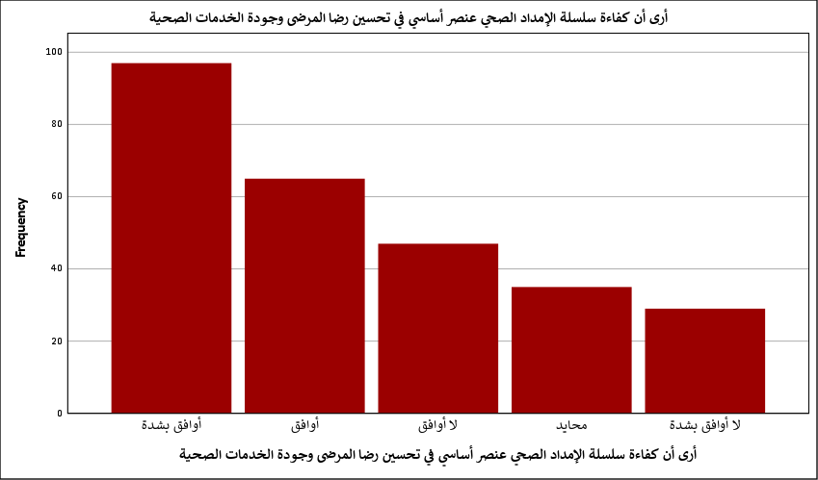
شكل توضيحي 21 : التمثيل البياني لرؤية أن كفاءة سلسلة الإمداد الصحي عنصر أساسي في تحسين رضا المرضى وجودة الخدمات الصحية

- اختبار المصداقية والموثوقية
سجلت البيانات استبعاد 0% من الحالات؛ مما يعني شمولية تامة في استجابات العينة المكونة من 273 مشاركاً دون فقدان أي متغيرات إحصائية. هذه النظافة في البيانات تمنح التحليل متانة استثنائية. تعكس انضباطاً عالياً في عملية الاستقصاء الميداني بالمنطقة الغربية. بلغ معامل ألفا كرونباخ 0.877 لعدد 20 فقرة. القيمة مرتفعة جداً وتتجاوز بكثير عتبة القبول المعتادة (0.70).
تشير هذه النتيجة إلى اتساق داخلي متين بين محاور الدراسة؛ فالتناغم بين أسئلة سلاسل الإمداد ومؤشرات رضا المرضى لم يكن وليد الصدفة. هناك وحدة موضوعية في أذهان المشاركين. هذا الثبات الإحصائي يؤكد أن الاستبيان أداة قياس رصينة وصادقة. يمكن الاعتماد على هذه النتائج في بناء استنتاجات تعميمية حول الواقع الصحي؛ فالتردد في الإجابات كان ضمن النطاق المنطقي الذي لا يخل بجوهر القياس. الثقة هنا ليست مجرد رقم، بل هي ضمانة علمية لصحة الربط بين كفاءة الإمداد وجودة الخدمة.
Case Processing Summary
 |  | N | %
Cases | Valid | 273 | 100.0
Cases | Excludedª | 0 | .0
Cases | Total | 273 | 100.0
a. Listwise deletion based on all variables in the procedure.
جدول 22 : ملخص التحليلات الإحصائية

Reliability Statistics
Cronbach's Alpha | N of Items
.877 | 20
جدول 23 : اختبار الثبات والموثوقية

- تحليل الجداول المتقاطعة لمتغيرات الدراسة:
  - اختبار كاي اسكوير للعلاقة بين رضا المرضى وجودة الخدمات الصحية وكفاءة إدارة المخزون الطبي
سجلت القيمة الاحتمالية لاختبار كاي تربيع (Asymptotic Significance) الرقم الأدنى الممكن وهو 0.000. هذه النتيجة تنهي أي شكوك حول وجود علاقة عشوائية. نحن أمام ارتباط إحصائي جوهري وواضح. القيمة الاحتمالية التي تقل عن 0.05 تعني رفض الفرضية الصفرية وقبول وجود علاقة ذات دلالة إحصائية بين كفاءة إدارة المخزون الطبي وبين رضا المرضى وجودة الخدمات في مستشفيات المنطقة الغربية. بلغت قيمة اختبار بيرسون 90.250 عند درجات حرية 16. هذا الرقم المرتفع يؤكد أن التغير في جودة إدارة المخزون يتبعه بالضرورة تغير ملموس في مستوى الرضا العام.
رغم وجود 24% من الخلايا بتكرار متوقع أقل من 5، إلا أن اتساق النتائج عبر اختبارات "نسبة الاحتمالية" (Likelihood Ratio) والارتباط الخطي (Linear-by-Linear) التي سجلت جميعها 0.000 يعزز من قوة الاستدلال. كفاءة المخزون هنا ليست مجرد إجراء تنظيمي معزول. هي محرك بنيوي يؤثر في جودة الخدمة الصحية المقدمة. غياب الكفاءة في إدارة المستلزمات سيؤدي حتماً إلى تراجع الرضا، حيث يلمس المريض نتائج هذا الخلل في تأخر العلاج أو نقص الأدوية. الارتباط الخطي القوي (72.331) يثبت أن كل تحسن طفيف في المنظومة الإمدادية يترجم إلى قفزة إيجابية في تجربة المريض النهائية.
Chi-Square Tests
 | Value | df | Asymptotic Significance (2-sided)
Pearson Chi-Square | 90.250ª | 16 | .000
Likelihood Ratio | 94.209 | 16 | .000
Linear-by-Linear Association | 72.331 | 1 | .000
N of Valid Cases | 273
a. 6 cells (24.0%) have expected count less than 5. The minimum expected count is 1.85.
جدول 24 : اختبار كاي اسكوير للعلاقة بين رضا المرضى وجودة الخدمات الصحية وكفاءة إدارة المخزون الطبي

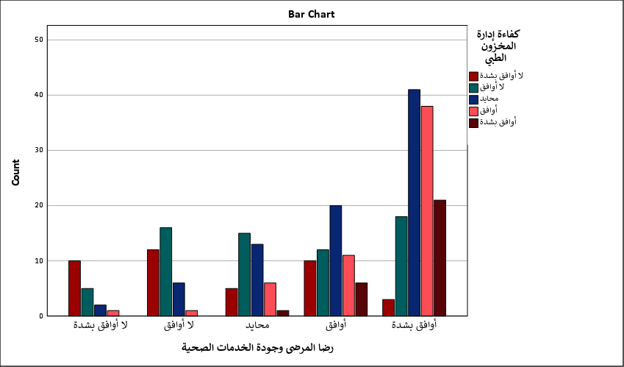
شكل توضيحي 22 : المقاييس المتماثلة لتحليل الجداول المتقاطعة للعلاقة بين رضا المرضى وجودة الخدمات الصحية وكفاءة إدارة المخزون الطبي

  - اختبار كاي اسكوير للعلاقة بين رضا المرضى وجودة الخدمات الصحية وسرعة واستجابة التوريد والتوزيع
انعدمت الاحتمالية الصفرية تماماً في هذا الاختبار؛ ما يقطع الشك باليقين حول وجود ارتباط عضوي بين زمن الاستجابة في التوريد وبين تقييم المريض لجودة الخدمة. القيمة الاحتمالية 0.000 تعني أن الفروق الملاحظة ليست نتاج الصدفة. نحن أمام دلالة إحصائية قوية تثبت أن "السرعة" في سلاسل الإمداد بالمنطقة الغربية هي المحرك الفعلي لمؤشرات الرضا. سجل اختبار بيرسون كاي تربيع 59.690. ورغم أن هذا الرقم أقل من ارتباط كفاءة المخزون السابق، إلا أنه يظل كافياً لإثبات أن التوزيع اللوجستي السريع يقلل من حدة التوتر لدى المستفيد النهائي.
يكشف الارتباط الخطي (Linear-by-Linear) بقيمة 43.543 عن مسار تصاعدي واضح؛ فكلما ارتفعت كفاءة استجابة التوزيع، تحسنت بالتبعية مستويات الجودة المدركة. وجود 24% من الخلايا بتكرار متوقع أقل من 5 لم يمنع ثبات النتائج عبر اختبار نسبة الاحتمالية (60.234). الدلالة هنا عملية بامتياز. البطء في التوريد الداخلي للمستلزمات ليس مجرد خلل فني، بل هو معضلة تضرب في صميم تجربة المريض. استجابة التوريد تمثل الجانب "المرئي" من سلاسل الإمداد للمريض؛ فسرعة توفر الدواء أو المستهلك الطبي في اللحظة المطلوبة هي ما يبني الانطباع النهائي عن كفاءة المنظومة برمتها.

Chi-Square Tests
 | Value | df | Asymptotic Significance (2-sided)
Pearson Chi-Square | 59.690ª | 16 | .000
Likelihood Ratio | 60.234 | 16 | .000
Linear-by-Linear Association | 43.543 | 1 | .000
N of Valid Cases | 273
a. 6 cells (24.0%) have expected count less than 5. The minimum expected count is 1.19.
جدول 25 : اختبار كاي اسكوير للعلاقة بين رضا المرضى وجودة الخدمات الصحية وسرعة واستجابة التوريد والتوزيع

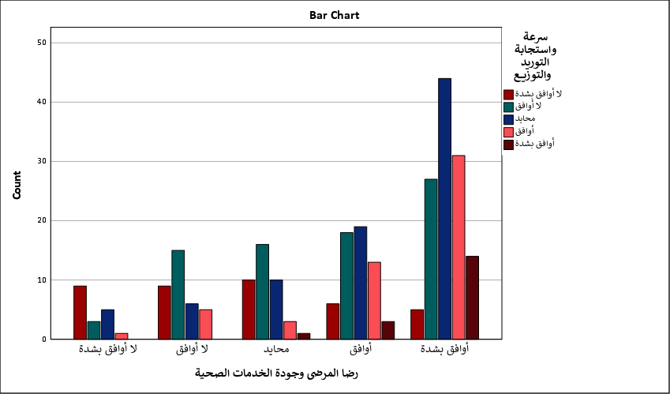
شكل توضيحي 23 : المقاييس المتماثلة لتحليل الجداول المتقاطعة للعلاقة بين رضا المرضى وجودة الخدمات الصحية وسرعة واستجابة التوريد والتوزيع

  - اختبار كاي اسكوير للعلاقة بين رضا المرضى وجودة الخدمات الصحية وتكامل نظم المعلومات في سلسلة الإمداد الصحي
تكشف القيمة الصفرية لمستوى الدلالة الإحصائية (0.000) في اختبار كاي سكواير عن علاقة جوهرية لا يمكن إغفالها؛ فالتكامل المعلوماتي في سلاسل الإمداد لا يعمل كعنصر تقني معزول، بل يمثل المحرك الأساسي لمستوى جودة الخدمة ورضا المستفيدين في المنطقة الغربية. سجلت قيمة "بيرسون" (51.513) عند درجة حرية (16) مؤشراً قوياً على وجود ترابط هيكلي يتجاوز الصدفة الإحصائية؛ ما يعني أن تدفق البيانات اللحظي بين الموردين والمستشفيات يقلل من فترات الانتظار ويضمن توفر الأدوية، وهذا ينعكس مباشرة على تجربة المريض النهائية.
رغم وجود (6) خلايا بمعدل تكرار متوقع أقل من (5)، وهي نسبة (24.0%)، إلا أن هذا التباين الطفيف لا يضعف من قوة النتيجة الإجمالية نظراً لارتفاع قيمة "نسبة الاحتمالية" (57.144). هذا التردد المحدود في بعض التكرارات قد يعود إلى خصوصية بعض المنشآت الصحية التي لا تزال في مراحل التحول الرقمي الأولى؛ فالفوارق بين المستشفيات الكبرى والمراكز الطرفية تظهر بوضوح في قدرة الأنظمة على الاستجابة اللحظية. يؤكد الارتباط الخطي (36.802) أن العلاقة طردية ومستقرة؛ كلما نضجت البنية المعلوماتية لسلسلة الإمداد، ارتفعت معها معايير الجودة الطبية، مما يجعل الاستثمار في التقنيات اللوجستية ضرورة استراتيجية لتحسين المخرجات الصحية وليس مجرد تحسين إجرائي.
Chi-Square Tests
 | Value | df | Asymptotic Significance (2-sided)
Pearson Chi-Square | 51.513ª | 16 | .000
Likelihood Ratio | 57.144 | 16 | .000
Linear-by-Linear Association | 36.802 | 1 | .000
N of Valid Cases | 273
a. 6 cells (24.0%) have expected count less than 5. The minimum expected count is .99.
جدول 26 : اختبار كاي اسكوير للعلاقة بين رضا المرضى وجودة الخدمات الصحية وتكامل نظم المعلومات في سلسلة الإمداد الصحي

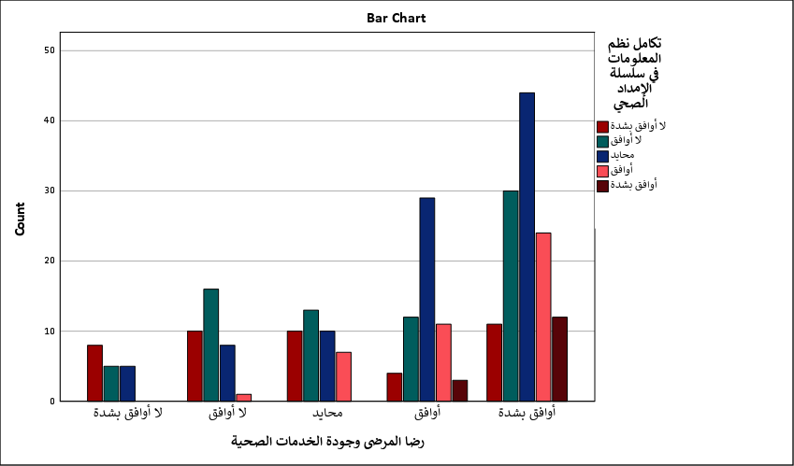
شكل توضيحي 24 : المقاييس المتماثلة لتحليل الجداول المتقاطعة للعلاقة بين رضا المرضى وجودة الخدمات الصحية وتكامل نظم المعلومات في سلسلة الإمداد الصحي

- اختبار التباين الأحادي لمتغيرات الدراسة
تعكس قيمة الدلالة الإحصائية الصفرية (0.000) في اختبار التباين (ANOVA) وجود أثر جوهري وواضح للمتغيرات المستقلة المجتمعة في تفسير التباين الحاصل في رضا المرضى وجودة الخدمات؛ فالعلاقة هنا ليست محض صدفة إحصائية. سجلت قيمة (F) مستوى مرتفعاً بلغ (15.159)، ما يعني أن النموذج الانحداري الذي يضم كفاءة المخزون وتكامل المعلومات وسرعة التوزيع يمتلك قدرة تفسيرية عالية تتفوق بمراحل على الأخطاء العشوائية. تشير قيمة (R Square) البالغة (0.412) إلى أن هذه العناصر الثلاثة مسؤولة عن تفسير حوالي (41.2%) من التغيرات في مستوى رضا المرضى في المنطقة الغربية؛ وهي نسبة معتبرة في الدراسات الاجتماعية والإدارية؛ حيث تبقى النسبة المتبقية لعوامل أخرى خارج نطاق النموذج الحالي.
تبرز قوة النموذج بشكل استثنائي عند النظر إلى معامل بايز (Bayes Factor) الذي تجاوز حاجز الـ (16) كوينتيليون، وهي نتيجة تمنحنا يقيناً إحصائياً مطلقاً بأفضلية النموذج المقترح على النموذج الصفري. إن هذا الترابط الوثيق يترجم واقعياً في المستشفيات؛ فكفاءة إدارة المخزون الطبي تمنع انقطاع الأدوية المنقذة للحياة، وسرعة الاستجابة في التوزيع تضمن وصول المستلزمات في التوقيت الحرج، وكل ذلك يصب في مصلحة جودة الخدمة المدركة من قبل المريض. ومع وجود خطأ معياري للتقدير يقارب (1.02)، نلمس تقارباً جيداً في آراء العينة البالغ عددها (273) حالة؛ ما يعزز من موثوقية النتائج وإمكانية تعميمها على المنشآت الصحية المشابهة في المنطقة، ويؤكد أن أي قصور في سلاسل الإمداد سيؤدي بالضرورة إلى تراجع فوري وملموس في رضا المستفيدين.
ANOVA^{a,b}
Source | Sum of Squares | df | Mean Square | F | Sig.
Regression | 187.806 | 12 | 15.650 | 15.159 | .000
Residual | 268.421 | 260 | 1.032
Total | 456.227 | 272
a. Dependent Variable: رضا المرضى وجودة الخدمات الصحية
b. Model: (Intercept), كفاءة إدارة المخزون الطبي, تكامل نظم المعلومات في سلسلة الإمداد الصحي, سرعة واستجابة التوريد والتوزيع
جدول 27 : اختبار التباين الأحادي

Bayes Factor Model Summary^{a,b}
Bayes Factor^{c} | R | R Square | Adjusted R Square | Std. Error of the Estimate
16319748288227676000.000 | .642 | .412 | .384 | 1.02
a. Method: JZS
b. Model: (Intercept), كفاءة إدارة المخزون الطبي, تكامل نظم المعلومات في سلسلة الإمداد الصحي, سرعة واستجابة التوريد والتوزيع
c. Bayes factor: Testing model versus null model (Intercept).
جدول 28 : ملخص نموذج معامل بايز

المناقشة
يعد فصل المناقشة أحد أهم الأجزاء في هذه الدراسة، حيث يوفر تفسيرًا وتحليلًا عميقًا للنتائج التي تم الحصول عليها، ويضعها في سياق أوسع لفهم دور سلاسل الإمداد الصحي في تعزيز رضا المرضى وجودة الخدمات الصحية في المنطقة الغربية من المملكة العربية السعودية. أظهرت النتائج أن كفاءة إدارة المخزون الطبي تعد أحد العوامل الحاسمة التي تؤثر بشكل مباشر على رضا المرضى وجودة الخدمات. فالاستقرار في توفر الأدوية والمستلزمات الطبية ينعكس إيجابيًا على قدرة المؤسسات الصحية على تقديم خدمات دقيقة وسريعة، ويعزز من ثقة المرضى في جودة الرعاية المقدمة. يتضح من هذه النتيجة أن أي ضعف في إدارة المخزون قد يؤدي إلى تأخيرات أو نقص في الموارد الحيوية، مما يقلل من رضا المستفيدين ويؤثر على سمعة المؤسسة الصحية.
كما أبرزت النتائج الدور المحوري لسرعة واستجابة التوريد والتوزيع في تحسين الأداء العام للنظام الصحي. إذ أظهرت البيانات أن المؤسسات التي تتميز بسرعة التوريد لديها قدرة أعلى على تلبية احتياجات المرضى في الوقت المناسب، وتقليل حالات الانتظار أو نقص الموارد، وهو ما يعزز تجربة المريض ويزيد من مستوى رضاه. وتعكس هذه العلاقة أهمية العمليات اللوجستية المتكاملة والتنسيق الفعّال بين مختلف وحدات سلسلة الإمداد الصحي، حيث إن أي بطء في الاستجابة أو خلل في التوزيع يترجم مباشرة إلى تراجع جودة الخدمات وتقليل مستوى رضا المرضى.
أظهرت الدراسة أن تكامل نظم المعلومات في سلاسل الإمداد الصحي يمثل أحد العوامل الأكثر تأثيرًا على الأداء المؤسسي. فقد أسهم التكامل الرقمي بين المخازن، وحدات التوزيع، وأقسام الخدمة في تعزيز القدرة على متابعة الموارد وتحليل البيانات للتنبؤ بالاحتياجات المستقبلية. وقد أظهرت النتائج أن المستشفيات والمراكز الصحية التي تعتمد على نظم معلومات متكاملة تسجل مستويات أعلى من رضا المرضى وجودة الخدمات مقارنة بالمنشآت التي تفتقر لهذا التكامل. وهذا يشير إلى أن الاستثمار في البنية التحتية الرقمية وإدارة المعلومات أصبح عنصرًا أساسيًا لتحقيق كفاءة تشغيلية مستدامة وتحسين تجربة المريض.
تتسق هذه النتائج مع العديد من الدراسات السابقة التي أظهرت العلاقة الإيجابية بين تحسين إدارة سلاسل الإمداد الصحي ورفع مستوى الرعاية المقدمة للمستفيدين. ومع ذلك، تبرز الدراسة خصوصية المنطقة الغربية للمملكة العربية السعودية، من حيث التحديات الجغرافية واللوجستية، مثل المسافات الطويلة بين المستشفيات وتفاوت مستوى الخدمات بين المناطق الحضرية والنائية. وقد ساهم التركيز على هذه المنطقة في تقديم صورة دقيقة للواقع المحلي، وإبراز الحاجة إلى سياسات مخصصة لتطوير سلاسل الإمداد الصحي بما يتناسب مع خصوصيات المنطقة.
تشير النتائج إلى أن هناك علاقة تفاعلية بين جميع المتغيرات المستقلة والمتغير التابع، حيث إن تحسين أي من عناصر سلسلة الإمداد، سواء إدارة المخزون، سرعة التوريد، أو تكامل نظم المعلومات، يؤدي إلى تعزيز رضا المرضى وجودة الخدمات بشكل مباشر. هذا الترابط يعكس الطبيعة الشمولية للنظام الصحي، ويؤكد على أن تطوير الأداء لا يمكن أن يتحقق بمعزل عن باقي العناصر المؤثرة، بل يتطلب مقاربة متكاملة تجمع بين الإدارة اللوجستية، التقنية، والإدارية لضمان تحقيق النتائج المرجوة.
توضح المناقشة أن تحسين سلاسل الإمداد الصحي ليس هدفًا إداريًا بحتًا، بل هو وسيلة استراتيجية لتعزيز جودة الخدمات ورضا المرضى. كما تعكس النتائج أهمية ربط النظرية بالممارسة العملية، بحيث تُستخدم البيانات المستخلصة لتوجيه سياسات المؤسسات الصحية واتخاذ قرارات قائمة على أدلة واضحة. ومن هذا المنطلق، يمكن للنتائج أن تشكل قاعدة علمية متينة لدعم صانعي القرار في تحسين الأداء المؤسسي، وتطوير إجراءات فعّالة تضمن استمرارية الخدمة ورفع مستوى الرعاية الصحية في المنطقة الغربية.

الخاتمة
توصلت هذه الدراسة إلى أن سلاسل الإمداد الصحي تلعب دورًا محوريًا في تعزيز رضا المرضى ورفع جودة الخدمات الصحية في المنطقة الغربية من المملكة العربية السعودية. فقد أظهرت النتائج التي تم تحليلها أن كفاءة إدارة المخزون الطبي وسرعة واستجابة التوريد والتوزيع، إضافة إلى تكامل نظم المعلومات، ترتبط بشكل مباشر بالنتائج الملموسة على مستوى المرضى. ويعكس هذا الارتباط الطبيعة الترابطية لسلاسل الإمداد الصحي، حيث أي تحسين في العمليات اللوجستية والإدارية يؤدي بشكل مباشر إلى تحسين تجربة المرضى ورفع مستوى الرعاية المقدمة. كما توضح النتائج أن المؤسسات الصحية التي تعتمد نظمًا متكاملة لإدارة المخزون والمعلومات وتتميز بسرعة الاستجابة، تحقق معدلات أعلى في رضا المرضى وجودة الخدمات، مقارنة بالمنشآت التي تعاني من ضعف في هذه الجوانب.
كما أشارت الدراسة إلى أن تعزيز فعالية سلاسل الإمداد الصحي لا يقتصر على الجوانب التقنية والإدارية فحسب، بل يمتد ليشمل تحسين التنسيق بين مختلف الوحدات داخل المؤسسة الصحية، وضمان توافر الموارد الطبية في الوقت المناسب، وتقليل الأخطاء وتأخير الخدمات. إن هذه النتائج تؤكد أن رضا المرضى وجودة الخدمات هما مؤشرات رئيسية على كفاءة النظام الصحي، وأن الاستثمار في تحسين سلسلة الإمداد الصحي يعكس أثرًا إيجابيًا مباشرًا على الأداء المؤسسي. ومن خلال التحليل الكمي الذي تم تطبيقه، تبين أن المتغيرات المستقلة التي تم قياسها تؤثر بدرجات متفاوتة على جودة الخدمات ورضا المرضى، مما يعزز أهمية التركيز على هذه العوامل عند وضع السياسات والخطط التشغيلية للمستشفيات والمراكز الصحية.
تبرز نتائج الدراسة الدور الكبير لتكامل نظم المعلومات في تعزيز قدرة المؤسسات الصحية على اتخاذ قرارات سريعة ودقيقة، ومتابعة المخزون والعمليات اللوجستية بفاعلية. فالتحليل أظهر أن المستشفيات التي تعتمد على أنظمة معلومات متكاملة تحقق تحسينًا ملحوظًا في سرعة تلبية احتياجات المرضى، وتقليل حالات التأخير، مما ينعكس على مستوى رضا المرضى وفاعلية الخدمات المقدمة. ويؤكد هذا أهمية ربط العمليات التقنية والإدارية في النظام الصحي ببعضها البعض لتحقيق النتائج المرجوة على مستوى الجودة والكفاءة.
في ضوء هذه النتائج، تؤكد الدراسة أن تحسين سلاسل الإمداد الصحي ليس هدفًا قائمًا بذاته، بل وسيلة لتعزيز رضا المرضى ورفع جودة الخدمات الصحية. ويُظهر البحث أن أي جهود لتحسين الأداء الإداري أو اللوجستي داخل المؤسسات الصحية يجب أن تركز على الربط المتكامل بين إدارة المخزون، سرعة التوريد، وتكامل نظم المعلومات. كما تشير النتائج إلى أن التوجه نحو تبني ممارسات إدارة أفضل وتحسين العمليات التشغيلية يمكن أن يسهم في رفع كفاءة النظام الصحي بشكل عام، وتقليل الهدر، وتحقيق الاستخدام الأمثل للموارد، بما يعود بالنفع على المرضى ويعزز ثقتهم في جودة الخدمات الصحية.
تمثل هذه الخاتمة تلخيصًا شاملًا لدور سلاسل الإمداد الصحي في تعزيز الأداء المؤسسي وجودة الرعاية، مع التأكيد على العلاقة المباشرة بين تحسين العمليات اللوجستية والإدارية ورضا المرضى. كما توفر الدراسة قاعدة علمية متينة يمكن الاستفادة منها في وضع توصيات عملية لتطوير سياسات سلاسل الإمداد الصحي في المنطقة الغربية، وتحسين الأداء المؤسسي، مما يسهم في تقديم رعاية صحية عالية الجودة ومستدامة. وفي النهاية، تؤكد النتائج على أهمية استمرار البحث والدراسة في هذا المجال، بما يتيح مواكبة التطورات المستمرة في إدارة الموارد الصحية وتحقيق أفضل النتائج الممكنة للمستفيدين النهائيين.

التوصيات
استنادًا إلى النتائج التي توصلت إليها هذه الدراسة، يمكن تقديم مجموعة من التوصيات العملية التي تهدف إلى تعزيز فعالية سلاسل الإمداد الصحي ورفع جودة الخدمات الصحية ورضا المرضى في المنطقة الغربية من المملكة العربية السعودية.
أولاً، توصي الدراسة بضرورة تحسين كفاءة إدارة المخزون الطبي في جميع المؤسسات الصحية، من خلال اعتماد أساليب التخطيط الذكي للمخزون، ومراقبة المخزون بشكل دوري، وتحديث البيانات بشكل مستمر لضمان توافر الأدوية والمستلزمات الطبية في الوقت المناسب. إن تحسين كفاءة المخزون لا يضمن فقط تلبية احتياجات المرضى، بل يقلل أيضًا من الهدر المالي واللوجستي ويعزز قدرة المؤسسة على الاستجابة للطوارئ بشكل سريع وفعّال.
ثانيًا، تشير الدراسة إلى أهمية تعزيز سرعة واستجابة التوريد والتوزيع كعامل أساسي في تحسين رضا المرضى وجودة الخدمات. لذلك، يُنصح بتطوير أنظمة التوزيع الداخلي والخارجي داخل المؤسسات الصحية، وتطبيق آليات فعّالة للتنبؤ بالاحتياجات، مع وضع خطط طوارئ لتغطية الطلبات العاجلة. كما يُوصى بتدريب الفرق اللوجستية على تحسين إدارة العمليات اليومية والتعامل مع التحديات الطارئة بسرعة ودقة، بما يضمن تقديم الخدمات الصحية دون تأخير ويعزز ثقة المرضى في النظام الصحي.
ثالثًا، تؤكد النتائج على الدور الكبير لـ تكامل نظم المعلومات في سلسلة الإمداد الصحي، مما يجعل من الضروري اعتماد نظم معلومات متقدمة تربط بين المخازن، وحدات التوزيع، وأقسام الخدمة في المستشفيات والمراكز الصحية. إن التكامل بين هذه الأنظمة يتيح متابعة حركة الموارد بشكل دقيق، وتحليل البيانات للتنبؤ بالاحتياجات المستقبلية، وتحسين التنسيق بين مختلف الأقسام، مما ينعكس إيجابًا على جودة الخدمات وكفاءة العمليات. وبناءً على ذلك، توصي الدراسة بتطوير البنية التحتية الرقمية، وتدريب الكوادر على استخدام أنظمة المعلومات المتكاملة، وتحديثها بشكل دوري لضمان فعاليتها.
كما تشير الدراسة إلى ضرورة تعزيز ثقافة الجودة والرضا لدى جميع العاملين في القطاع الصحي، بحيث يصبح تحسين تجربة المريض جزءًا من العمليات اليومية لكل قسم ووحدة. يمكن تحقيق ذلك من خلال برامج تدريبية مستمرة، وورش عمل لتحسين الأداء اللوجستي والإداري، وتطبيق مؤشرات قياس الأداء التي تركز على رضا المرضى وجودة الخدمات. كما يُوصى بإنشاء آليات لمتابعة شكاوى المرضى وملاحظاتهم، وتحليلها بشكل دوري لتحسين مستوى الخدمات وتعزيز الثقة بين المستفيدين والنظام الصحي.
توصي الدراسة بضرورة تبني سياسات واستراتيجيات مستدامة لتحسين سلاسل الإمداد الصحي، مع مراعاة الخصائص الجغرافية والاجتماعية للمنطقة الغربية. يشمل ذلك تطوير خطط طويلة المدى لتحسين النقل والتوزيع، وضمان توافر الموارد في المناطق النائية، وتعزيز التعاون بين المستشفيات والمراكز الصحية المختلفة لتحقيق أفضل النتائج الممكنة. إن تطبيق هذه السياسات يسهم في رفع مستوى جودة الخدمات الصحية بشكل مستمر ومستدام، ويضمن رضا المرضى على المدى الطويل، ويُعزز كفاءة النظام الصحي بأكمله.

المراجع

- المراجع العربية:
حسن, م. (2025). جودة الخدمة الصحية كمتغير وسيط بين آليات الدفع لمقدمي الخدمة ورضا المرضى (دراسة تطبيقية على منظومة التأمين الصحي الشامل). Retrieved from https://sjrbs.journals.ekb.eg/article_451505.html

- المراجع الأجنبية:

Al-Assaf, K. (2024). Transforming Service Quality in Healthcare: A Comprehensive Review of Healthcare 4.0 and Its Impact on Healthcare Service Quality. Retrieved from https://www.mdpi.com/2227-9709/11/4/96
Alharbi, M. F. (2022). An Investigation into Patient Satisfaction from the Healthcare System in Saudi Arabia: Survey and Analysis of the Major Determinants in the Qassim Region. Retrieved from https://amazoniainvestiga.info/index.php/amazonia/article/view/2049
Alidoost, F. (2025). Simulation in healthcare supply chains with perishable products: a scoping review. Retrieved from https://www.tandfonline.com/doi/full/10.1080/01605682.2025.2509698
Alnahdi, S. (2025). The impact of supply chain management practices in the healthcare domain on customer satisfaction in Saudi Arabia. Retrieved from https://www.researchgate.net/publication/391581955_The_impact_of_supply_chain_management_practices_in_the_healthcare_domain_on_customer_satisfaction_in_Saudi_Arabia
Ayadi, F. (2024). Uncertain Supply Chain Management Enhancing supply chain performance of Saudi hospitals through resilience: The roles of supply chain integration and innovation. Retrieved from https://www.researchgate.net/publication/387054286_Uncertain_Supply_Chain_Management_Enhancing_supply_chain_performance_of_Saudi_hospitals_through_resilience_The_roles_of_supply_chain_integration_and_innovation
Beldek, T. (2019). Supply Chain Management in Healthcare: A Literature Review. Retrieved from https://www.researchgate.net/publication/336348863_Supply_Chain_Management_in_Healthcare_A_Literature_Review
Bocean, C. G. (2025). Health status in the era of digital transformation and sustainable economic development. Retrieved from https://bmchealthservres.biomedcentral.com/articles/10.1186/s12913-025-12498-y
Bvuchete, M. (2021). A Network Maturity Mapping Tool for Demand-Driven Supply Chain Management: A Case for the Public Healthcare Sector. Retrieved from https://www.mdpi.com/2071-1050/13/21/11988
Dasaklis, T. K. (2024). The Future of Healthcare Supply Chains: Integrating Industry 4.0 Technologies for Improved Resilience and Sustainability. Retrieved from https://www.researchgate.net/publication/385374720_The_Future_of_Healthcare_Supply_Chains_Integrating_Industry_40_Technologies_for_Improved_Resilience_and_Sustainability
Eissa, A. (2025). A comparative study of total quality management in healthcare from provider and patient perspectives at Al-Mouwasat University Hospital. Retrieved from https://pmc.ncbi.nlm.nih.gov/articles/PMC12229651/
Matha, R. (2025). A bibliometric analysis of industry 5.0 and healthcare supply chain research: Emerging opportunities and future challenges. Retrieved from https://www.sciencedirect.com/science/article/pii/S2949863525000251
Mathur, B. (2018). Healthcare supply chain management: literature review and some issues. Retrieved from https://www.researchgate.net/publication/324427366_Healthcare_supply_chain_management_literature_review_and_some_issues
Mumtaz, H. (2023). Current challenges and potential solutions to the use of digital health technologies in evidence generation: a narrative review. Retrieved from https://pmc.ncbi.nlm.nih.gov/articles/PMC10568450/
Saleh. (2025). The impact of supply chain management practices in the healthcare domain on customer satisfaction in Saudi Arabia. Retrieved from https://www.ijirss.com/index.php/ijirss/article/view/6754
Schneller, E. (2022). Supply chain management and health services research: Aligning strange bedfellows. Retrieved from https://pmc.ncbi.nlm.nih.gov/articles/PMC8928015/
Tollera, G. (2025). Patient satisfaction with healthcare services and associated factors at public health centers in Addis Ababa, Ethiopia. Retrieved from https://link.springer.com/article/10.1007/s44155-025-00185-6

الملاحق

الموضوع: طلب تحكيم استبيان بحثي

الدكتور/ ................................................................................................................................................................... المحترم،

السلام عليكم ورحمة الله وبركاته،
أتمنى أن تكونوا بخير وبأفضل حال.
أود إبلاغكم بأنني طالب في جامعة ميدأوشن - كلية الإدارة - تخصص ماجستير في إدارة صحية، وأعمل حالياً على بحث بعنوان "دور سلاسل الإمداد الصحي في تعزيز رضا المرضى وجودة الخدمات الصحية: مراجعة منهجية موجهة نحو المنطقة الغربية بالمملكة العربية السعودية"، وذلك كجزء من متطلبات درجة الماجستير في الإدارة الصحية.
أتوجه إليكم بهذا الطلب لأستفيد من خبراتكم القيمة في تحكيم الاستبيان الخاص ببحثي. أرفق لكم نسخة من الاستبيان، وأرجو منكم التكرم بمراجعتها وإبداء ملاحظاتكم واقتراحاتكم حول مدى دقة وملاءمة العبارات المطروحة لقياس الأهداف المرجوة من الدراسة كما أرجو منكم اقتراح أي تعديلات ترونها مناسبة سواء بإعادة صياغة العبارات، أو حذفها، أو إضافة عبارات جديدة.
أشكركم جزيل الشكر على وقتكم وجهودكم، وأتطلع إلى تلقي ملاحظاتكم القيمة.

مع خالص التقدير والاحترام..
أفنان اشرف العسيري
طالبة ماجستير إدارة صحية
كلية الإدارة، جامعة ميد أوشن

الاستبيان
بسم الله الرحمن الرحيم
السيد/ ...................................................................................................................................................................... المحترم،

السلام عليكم ورحمة الله وبركاته،
أود إبلاغكم بأنني طالب في جامعة ميدأوشن - كلية الإدارة - تخصص ماجستير في الإدارة الصحية، وأعمل حالياً على بحث بعنوان " دور سلاسل الإمداد الصحي في تعزيز رضا المرضى وجودة الخدمات الصحية: مراجعة منهجية موجهة نحو المنطقة الغربية بالمملكة العربية السعودية"، كجزء من متطلبات درجة الماجستير في الإدارة الصحية. ونظراً لأهمية آرائكم القيمة، أرجو منكم التفضل بالإجابة على هذا الاستبيان وأؤكد لكم أن إجاباتكم ستكون محل تقدير كبير وستعامل بسرية تامة، ولن تستخدم إلا لأغراض البحث العلمي. لذا أرجو أن تكون إجاباتكم دقيقة وصادقة قدر الإمكان للمساهمة في تحقيق نتائج دقيقة.

شاكر لكم حسن تعاونكم

المشرفين أفنان اشرف العسيري
أ.د الفيصل عبد الحميد محمد طالبة ماجستير إدارة صحية
أ.د. فايز علي جراد كلية الإدارة جامعة ميد أوشن
كلية الإدارة، جامعة ميدأوشن

الاستبانة

الأسئلة | الإجابة
1- الاسئلة العامة
العمر | 20-30 | 30-40 | 40-50 | 50-60 | 60+
الجنس | ذكر | أنثى
الدرجة العلمية | شهادة الدراسة الثانوية | درجة البكالوريوس | شهادة عليا | ماجستير | دكتوراه
2- أسئلة الإستبيان
يتم توفير الأدوية والمستلزمات الطبية بشكل مستمر دون انقطاع | لا أوافق بشدة | لا أوافق | محايد | أوافق | أوافق بشدة
تساهم كفاءة إدارة المخزون في تقليل نقص الأدوية | لا أوافق بشدة | لا أوافق | محايد | أوافق | أوافق بشدة
يتم مراقبة مستويات المخزون الطبي بشكل دوري ومنظم | لا أوافق بشدة | لا أوافق | محايد | أوافق | أوافق بشدة
يساعد التخطيط الجيد للمخزون في تحسين جودة الخدمة الصحية | لا أوافق بشدة | لا أوافق | محايد | أوافق | أوافق بشدة
تتم عمليات توريد المستلزمات الطبية بسرعة وكفاءة | لا أوافق بشدة | لا أوافق | محايد | أوافق | أوافق بشدة
تستجيب إدارة الإمداد الصحي بسرعة للاحتياجات الطارئة | لا أوافق بشدة | لا أوافق | محايد | أوافق | أوافق بشدة
يساهم التنسيق الجيد مع الموردين في تقليل زمن الانتظار | لا أوافق بشدة | لا أوافق | محايد | أوافق | أوافق بشدة
تؤدي سرعة التوزيع الداخلي إلى تحسين تجربة المرضى | لا أوافق بشدة | لا أوافق | محايد | أوافق | أوافق بشدة
تعتمد المنشأة الصحية على نظم معلومات متكاملة لإدارة الإمدادات | لا أوافق بشدة | لا أوافق | محايد | أوافق | أوافق بشدة
تساهم الأنظمة الإلكترونية في تتبع حركة الأدوية والمستلزمات | لا أوافق بشدة | لا أوافق | محايد | أوافق | أوافق بشدة
يسهل تبادل المعلومات بين الأقسام المختلفة تحسين كفاءة العمل | لا أوافق بشدة | لا أوافق | محايد | أوافق | أوافق بشدة
تساعد البيانات الدقيقة في اتخاذ قرارات أفضل تتعلق بالإمداد | لا أوافق بشدة | لا أوافق | محايد | أوافق | أوافق بشدة
ينعكس توفر المستلزمات الطبية إيجابًا على رضا المرضى | لا أوافق بشدة | لا أوافق | محايد | أوافق | أوافق بشدة
تتحسن جودة الخدمات الصحية عند انتظام سلاسل الإمداد | لا أوافق بشدة | لا أوافق | محايد | أوافق | أوافق بشدة
يقل زمن انتظار المرضى نتيجة كفاءة الإمدادات الصحية | لا أوافق بشدة | لا أوافق | محايد | أوافق | أوافق بشدة
يساهم انتظام الإمدادات في رفع مستوى الثقة بالخدمات الصحية | لا أوافق بشدة | لا أوافق | محايد | أوافق | أوافق بشدة
أرى أن كفاءة سلسلة الإمداد الصحي عنصر أساسي في تحسين رضا المرضى وجودة الخدمات الصحية | لا أوافق بشدة | لا أوافق | محايد | أوافق | أوافق بشدة
- https://forms.gle/ADTox5uBuypnDeCE8

Abstract
This study aims to explore the role of healthcare supply chains in enhancing patient satisfaction and improving the quality of healthcare services in the Western Region of Saudi Arabia. The study employed a quantitative methodology for data collection and analysis, with a sample size of 273 participants from various hospitals and health centers in the region, taking into account the diversity of institutions in terms of size and services offered. The results showed that efficient medical inventory management, speed and responsiveness of supply and distribution, and the integration of information systems within the healthcare supply chain have a direct positive impact on patient satisfaction and healthcare quality. The results also indicated that institutions that rely on integrated information systems and work to improve supply speed and inventory management achieve higher levels of patient satisfaction and service quality compared to other facilities. Based on these findings, the study recommends enhancing inventory management efficiency, developing supply and distribution mechanisms, integrating information systems within healthcare institutions, and adopting sustainable operational policies to improve the performance of the healthcare supply chain and ensure long-term patient satisfaction.
Keywords: Health supply chains, patient satisfaction, quality of health services, medical inventory management, supply and distribution, health information systems, Western Region.


Midocean University
College of Management
Master of Health Administration

The Role of Health Supply Chains in Enhancing Patient Satisfaction and Quality of Healthcare Services: A Systematic Review Focused on the Western Region of the Kingdom of Saudi Arabia

Prepared by/
Afnan Ashraf Al-Asiri

University ID/
252000511

Supervised by/
Dr.Alfaisal Abdelhameed Mohamed
Dr.Fayez Ali Jrad

Year
2026

